Міністерство освіти та науки України

Харківський національний університет радіоелектроніки

Кафедра ПІ

Харків, пр. Науки, 14

ПОЯСНЮВАЛЬНА ЗАПИСКА

ДО КУРСОВОЇ РОБОТИ

з дисципліни “Бази даних”

Тема роботи: Інформаційна система «Бібліотека серіалів»

Виконала ст. гр. ПЗПІ-18-4

Янковська Н. С.

Керівник: Доц. Мазурова О. О.

Комісія: Доц. Мазурова О.О.;

Доц. Самофалов Л.Д.;

Доц. Русакова Н.Є.;

Харків, 2019

___Харківський національний університет радіоелектроніки__________

Кафедра ___Програмної інженерії______________________________

Дисципліна ____Бази даних______________________________________

Спеціальність _____Інженерія програмного забезпечення_____________

Курс ___2_____ Група ___ПЗПІ-18-4___ Семестр____ 3____

**ЗАВДАННЯ**

на курсову роботу студента

Янковської Наталії Сергіївни____________________________________________

1 Тема роботи: «Інформаційна система «Бібліотека серіалів»

2 Строк здачі закінченої роботи ______________________________________

3 Вихідні дані для роботи: постановка задачі, предметна область, що пов’язана з бібліотекою серіалів, методичні вказівки до виконання курсової роботи, ДСТУ.______________________________________________

4 Зміст розрахунково-пояснювальної записки: вступ, аналiз предметної області; постановка задачі; проектування бази даних; опис програми; висновки; перелік джерел посилання _________________________________

5 Перелік графічного матеріалу: функціональна структура, схема взаємозв’язку об’єктів предметної області, ER-діаграма, схема бази даних в 1НФ, 2НФ, 3НФ, копії екранів (“скріншоти”) прикладної програми, приклади звітів прикладної програми._________________________________________

6 Дата видачі завдання ___________________12.09.19р.___________________

КАЛЕНДАРНИЙ ПЛАН

|  |  |  |  |
| --- | --- | --- | --- |
| Номер | Назва етапів курсової роботи | Строк виконання етапів роботи | Примітки |
| 1 | Аналіз предметної області | 12.09.19 – 15.09.19 |  |
| 2 | Концептуальне моделювання предметної області | 14.09.19 -10.10.19 |  |
| 3 | Постановка задачі | 30.09.19 – 10.10.19 |  |
| 4 | ER-моделювання | 10.10.19 – 30.10.19 |  |
| 5 | Захист 1 КТ | 25.10.19 – 31.10.19 |  |
| 6 | Проектування бази даних в третій нормальній формі | 1.11.19 – 1.12.19 |  |
| 7 | Програмна реалізація альфа версії | 15.10.19 – 30.11.19 |  |
| 8 | Захист 2 КТ | 25.11.19 – 30.11.19 |  |
| 9 | Тестування програми, наповнення бази даних | 15.11.19 – 15.12.19 |  |
| 10 | Оформлення пояснювальної записки | 1.12.19 – 15.12.19 |  |
| 11 | Захист курсового проекту | 30.12.19 |  |

Студент _____________________ Янковська Н. С.

Керівник _____________________ доц. Доц. Мазурова О.О.

« » 2019р.

**РЕФЕРАТ**

Пояснювальна записка: 38 с., 25 рис., 5 джерел.

Об’єкт дослідження - процес проектування бази даних та створення інформаційної системи для бібліотеки серіалів.

Мета роботи – створити інформаційну систему для організації зручного доступу до інформації та послуг бібліотеки серіалів.

Методи дослідження – концептуальне, ER-моделювання, логічне та UML-моделювання предметної області, використання технології доступу до даних ADO.NET, об’єктно-орієнований підхід до розробки програмного додатку.

Для розробки використовувалася локальна база даних MS SQL Server [4], методи розробки базуються на використанні середи розробки Microsoft Visual Studio 2017, Windows Forms, платформи .NET Framework 4.7, мови програмування C#.

ЗМІСТ

Вступ 6

1 Аналіз та концептуальне проектування предметної області 6

1.1 Аналіз предметної області 8

1.2 Концептуальне моделювання предметної області 9

1.2.1 Опис функціональної структури системи 9

1.2.2 Опис основних об’єктів та зв’язків 10

1.2.3 Інформаційні потреби 11

1.2.4 Опис документообігу 12

1.2.5 Опис обмежень цілісності 12

1.2.6 Опис алгоритмічних залежностей 12

1.2.7 Лінгвістичні відносини 13

1.2.8 Опис вимог до системи 13

2 Постановка задачі 14

3 Проектування бази даних 16

3.1 Побудова ER-діаграми 16

3.2 Побудова схеми реляційної бази даних у третій нормальній формі 18

4 Опис програми 22

4.1 Загальні відомості 22

4.2 Виклик та завантаження 22

4.3 Призначення і логічна структура 22

4.4 Опис фізичної моделі бази даних 23

4.5 Опис програмної реалізації 25

4.6 Опис задачі автоматизації 31

Висновки 34

Перелік джерел посилання 35

Додаток А – заповнення таблиці даними 36

# ВСТУП

На даний момент серіали як явище масової культури користуються неменшої популярністю ніж художній кінематограф, а тому дуже складно знайти того, хто за своє життя не бачив хоча б одну серію якогось серіалу або не чув про «Друзів» або «Гру Престолів». Слід сказати, що за останні роки глядацька аудиторія серіалів розширилася: в неї дуже активно включилася молодь. Тому можна сказати, що серіали стали невід’ємною частиною наших життів, які допомагають нам забути про проблеми та провести атмосферний вечір. Дуже часто глядачі довго не можуть знайти цікавий для них серіал та іноді забувають який серіал вони дивилися або на якій серії та сезоні вони зупинилися.

Метою курсової роботи є створення інформаційної системи "Бібліотека серіалів".

Задачі, що виникають в роботі:

– вивчення предметної області;

– проектування бази даних;

– розробка програмного забезпечення.

Метою проектування інформаційної системи є нагадуванням глядачам про серіал, який вони дивляться, підрахунок часу, який вони витратили та підбір нових серіалами за характеристиками вже переглянутих.

У результаті у даному курсовому проекті створено додаток «Бібліотека серіалів». Додаток заснований на принципах об'єктно-орієнтованого програмування, надає доступ до бази серіалів. Дана інформація допоможе завзятим користувачу у швидкому перегляді детальної інформації про бажаний серіал: назва, жанр, країна, кількість серій, тривалість серії і т.д.. Є інформація про режисера, який знімав даний серіал та студію, яка транслює його. Також можна проглянути інформацію про акторів, які знімалися в серіалах та ролі, які вони в них грали. Додаток має зручний інтерфейс, який допоможе з легкістю орієнтуватися та виконувати певні дії. Зручними є функції фільтрації серіалів за рейтингом, тривалістю серії, кількість серій та сезонів, що допоможе швидко знайти потрібний серіал. Також додаток підтримує функції додавання серіалів, режисерів, студій, акторів, ролей та збереження інформації про переглянуті користувачем серіали та рекомендацію нових.

Отже, інформаційна система скорочує час та ресурси, які потрібні для опрацювання великої кількості даних. За допомогою даної інформаційної системи можна швидко знайти необхідну інформацію, переглянути, додати, редагувати або видалити дані. Додаток було розроблено з урахуванням усіх аспектів створення додатків на мові C# і розробки в середовищі .NET

**1 АНАЛІЗ ТА КОНЦЕПТУАЛЬНЕ ПРОЕКТУВАННЯ ПРЕДМЕТНОЇ ОБЛАСТІ**

* 1. Аналіз предметної області

Для створення інформаційної системи спочатку потрiбно провести аналіз

предметної області, який необхідний для загального уявлення картини.

Предметна область інформаційної системи – це система, що характеризує елементи матеріального світу. Предметна область (ПО) розглядається як сукупність реальних процесів і об'єктів (сутностей) [4].

Розглянемо модель праці менеджера в бібліотеці серіалів.

Менеджер повинен заповнювати базу даних серіалів новинками, так як кожен день з’являються нові серіали та виходять нові сезони та серії. Також менеджер повинен редагувати інформацію, наприклад, коли серіал закінчився він повинен додати дату його завершення до бази або, коли у серіалі з’явилися нові персонажі, яких грають нові актори. Також менеджер повинен робити періодичну розсилку листів на пошту серіаломанів, щоб нагадувати їм про перегляд серіалів та пропонувати нові.

Основною проблемою області є те, що менеджеру потрібно довго підбирати новий серіал для глядача за його інтересами. Тому автоматизована система допоможе швидко та якісно робити дані функції.

Ключовими поняттями проблематики ПО є «серіал», «актори», «ролі», «підбір серіалу за інтересами».

Основним користувачем інформаційної системи є менеджер, який працює з усіма об’єктами бази даних («серіали», «актори», «студії», «режисери» та «ролі»), адже він контролює усі процеси та функції системи: додає, видаляє, редагує, оновлює інформацію та робить розсилку.

Для додавання нового серіалу менеджер повинен знайти інформацію про серіал: дізнатися жанр, країну, знайти його рейтинг, дізнатися про персонажів у ньому та хто їх грає, знайти детальнішу інформацію про акторів та режисера, дізнатися, яка студія транслює серіал, скільки в ньому серії та сезоні, яка тривалість однієї серії, чи закінчився він чи ще продовжує зйомки.

Після цього користувачу буде легко підібрати той самий серіал за допомогою пошуку, фільтрації. А потім система за даним про переглянуті серіали користувачем, легко зможе знайти рекомендацію наступного серіалу для перегляду. Після цього менеджер за допомогою системи зможе відправити листи глядачам, нагадавши про серіал, який вони дивляться та рекомендації.

1.2 Концептуальне моделювання предметної області

1.2.1 Опис функціональної структури системи. Для предметної області функціональними елементами бази серіалів менеджер та безпосередньо інформаційна система (див. рис. 1.1).

Менеджер працює з даними бази даних, переглядає (робить пошук, фільтрацію), додає, видаляє та редагує дані, працює зі статистикою.

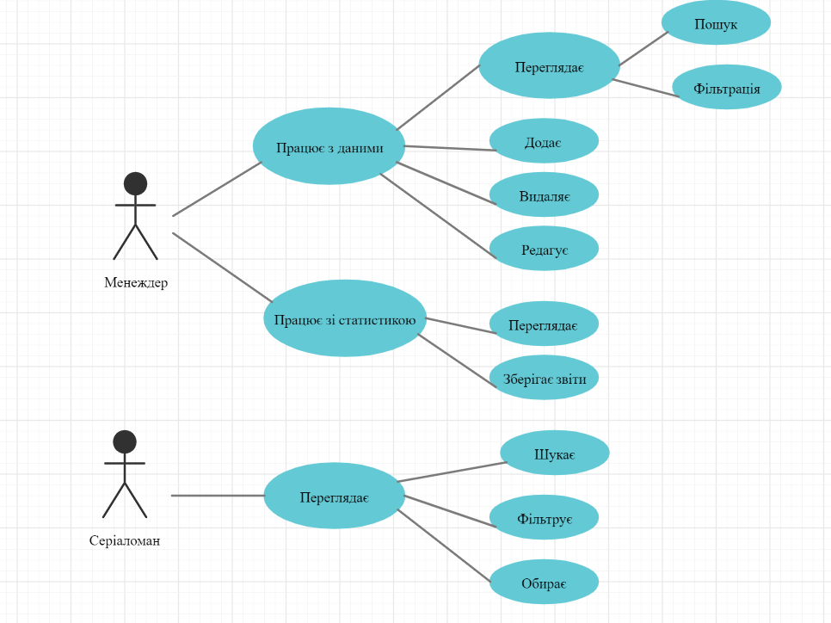

Рисунок 1.1 – Use Case діаграма інформаційної системи «Бібліотека серіалів»

1.2.2 Опис основних об’єктів та зв’язків. Основними поняттями предметної області зі структури бази серіалів є поняття о серіалах, акторах, режисерах, студіях та ролях. Зв’язки між цими поняттями відображають існуючі відносини між об’єктами предметної області, а саме:

* актори знімаються у багатьох серіалах;
* режисер здійснює організацію творчо-виробничого процесу створення серіалу;
* студія серіалу постачає серіал на основі потокового мультимедіа.

Виявлені поняття і взаємозв’язки можна надати в загальному вигляді концептуальної моделі (див. рис. 1.2).

Актор

знімається

здійснює організацію творчо-виробничого

процесу

Серіал

Режисер

постачає на основі потокового мультимедіа

Студія

Рисунок 1.2 – Схема взаємозв’язку об’єктів

Серіал (назва серіалу, жанр, країна, слоган, дата виходу, дата завершення, рейтинг, режисер, тривалість однієї серії, кількість сезонів, кількість серій, повна тривалість серіалу).

Актор (ім’я, прізвище, по-батькові (друге ім’я), дата народження, громадянство).

Режисер (ім’я, прізвище, по-батькові (друге ім’я), дата народження, громадянство).

Студія (назва студії, країна, слоган, засновник).

1.2.3 Інформаційні потреби. Розроблена оболонка для БД повинна виконувати такі функції:

* можливості пошуку даних актора за ім’ям та прізвищем; серіалу за назвою; режисера за ім’ям та прізвищем; студії за назвою, слоганом та засновником; ролі за назвою;
* можливість фільтрації даних серіалу за рейтингом, тривалістю серії, кількості серій, режисером, студією, країною;
* можливість сортування даних серіалу за рейтингом, тривалістю серії, кількістю серій, кількістю сезонів.

Потреба у статистиці:

* статистика про середнє значення рейтингу серіалів однієї студії;
* статистика топ-5 серіалів;
* статистика про кількість акторів одного громадянства;
* статистика про тривалість серіалів одного жанру.

Потреба в автоматизації:

Система веде облік користувача: серіали, які він вже подивився та робить розсилку. У розсилці система нагадує, який він серіал переглядає на даний момент та пропонує серіал наступний для перегляду, на основі завершених серіалів (по жанру, рейтингу и т.д.)

1.2.4 Опис документообіг. Документообіг в предметній області можна сформувати наступним чином:

##### - звіт «Топ-5 серіалів» (назва серіалу, рейтинг);

* звіт «Середній рейтинг серіалів однієї студії»(студія, середній рейтинг

серіалів даної студії).

### 1.2.5 Опис обмежень цілісності. Обмеження стосовно ідентифікації об’єктів:

* актори можуть мати однакові імена та прізвища, тому вони ідентифікуються через код;
* серіали можуть мати однакову назву, тому ідентифікуємо через код;

Обмеження стосовно відношень між об’єктами:

* актор може зніматися у декількох серіалах;
* у серіалі можуть зніматися декілька акторів;
* у кожного серіалу один режисер;
* режисер може здійснювати організацію у декількох серіалах;
* студія може постачати декілька сералів.

1.2.6 Опис алгоритмічних залежностей. Алгоритмічні залежності показників в предметній області інформаційної системи складаються з:

- підрахунок витраченого часу (в годинах) на перегляд серіалу (Витрачений час = Кількість серій * Тривалість серії / 60);

- підрахунок середнього рейтингу серіалів однієї студії (середній рейтинг (рейтинг серіалу 1 + рейтинг серіалу 2 + … + рейтинг серіалу n) / кількість серіалів даної студії (n));

- підрахунок тривалості зйомок серіалу (тривалість зйомок = дата закінчення зйомок – дата початку зйомок).

* + 1. Лінгвістичні відносини. В зазначеній інформаційній системі можна

виділити декілька термінів:

* серіал – художній або документальний твір,що складається з багатьох серій і призначений для демонстрації на телебаченні;
* рейтинг – числовий показник успішності або популярності, який відображає важливість або вплив певного серіалу;
* актор – виконавець ролей у серіалі;
* режисер – творчий працівник серіалу, який здійснює організацію творчо-виробничого процесу;
* студія серіалу – постачальник серіалів на основі потокового мультимедіа.
  + 1. Опис вимог до системи. Вимоги до СУБД – в якості СУБД

використовується локальна база даних MS SQL Server, яка повинна підтримувати паралельну роботу близька 1000 користувачів.

Вимоги до ОС – система повинна працювати під ОС Windows 10.

Вимоги до додаткового ПО – система повинна експортувати документи в формат MS Word (.doc).

1. **ПОСТАНОВКА ЗАДАЧІ**

Для курсового проекту з реалізації інформаційної системи «Бібліотека серіалів» вимоги можуть бути надані у такому форматі:

а)система повинна відтворювати дані:

1)безпосередньо про основні об’єкти предметної області: серіали, актори, режисери, студії, ролі акторів у серіалах;

2)про пов’язані об’єкти предметної області: серіали, актори, режисери.

б)система повинна підтримувати пошук, фільтрацію та сортування даних:

1)пошук даних актора за ім’ям та прізвищем; серіалу за його назвою; режисера за ім’ям та прізвищем; студії за назвою, слоганом та засновником; ролі за її назвою;

2)фільтрація даних серіалу за рейтингом, кількістю серій, тривалістю серії, режисером, студією та країною;

3)сортування даних серіалу за рейтингом, тривалістю серії, кількістю серії, кількістю сезонів;

в)система повинна підтримувати додавання нових даних про серіали, акторів, студій, режисері та ролі;

г)система повинна підтримувати можливості редагування даних серіалів, акторів, режисерів, студій, ролей;

ґ)система повинна підтримувати можливості вилучення інформації про серіали, акторів, режисерів, студій, ролей;

д)система повинна підтримувати виконання наступних часто виникаючих запитів до БД:

1)кількість країн, в яких знімаються серіали;

2)студії, які обслуговують більше ніж n серіалів;

3)середній рейтинг серіалів однієї студії;

4)тривалість зйомок серіалу;

е)система повинна підтримувати підготовку та друк наступних запитів:

1) звіт «Середній показник рейтингу серіалів однієї студії» (Назва серіалу, середній рейтинг);

2)звіт «Топ-5 серіалів» (Назва серіалу, рейтинг серіалу);

є)система повинна реалізовувати наступну задачу автоматизації:

Збереження даних про серіали, які подивився користувач та підбір наступного, за його інтересами.

1. **ПРОЕКТУВАННЯ БАЗИ ДАНИХ**

3.1 Побудова ER-діаграми

На основі концептуальної моделі предметної області була створена ER

діаграма бази даних інформаційної системи «Бібліотека серіалів» (див. рис. 3.1).

Дана ER-діаграма складається з таких сутностей:

– «Серіал» - з ключовим атрибутом «Код серіалу», зовнішніми ключами «Код режисера» сутності «Режисер» (зв’язок 1:М) та «Код студії» сутності «Студія» (зв’язок 1:М);

– «Роль» - з ключовим атрибутом «Код ролі» та зовнішніми ключами «Код актора» сутності «Актор» (зв’язок 1:М) та «Код серіалу» сутності «Серіал» (зв1язок 1:М);

– «Актор» - з ключовим атрибутом «Код актора»;

– «Режисер» - з ключовим атрибутом «Код режисера»;

– «Студія» - з ключовим атрибутом «Код студії».

Така організація взаємозв’язку між сутностями забезпечує цілісність даних, наприклад, «Код серіалу» може бути тільки одним з тих, які існують у сутності «Серіал».

Оскільки у серіалі можуть зніматися декілька акторів, а актор може грати у декількох серіалах була створена сутність «Роль», яка реалізувала зв’язок M:N між сутностями «Серіал» та «Актор».

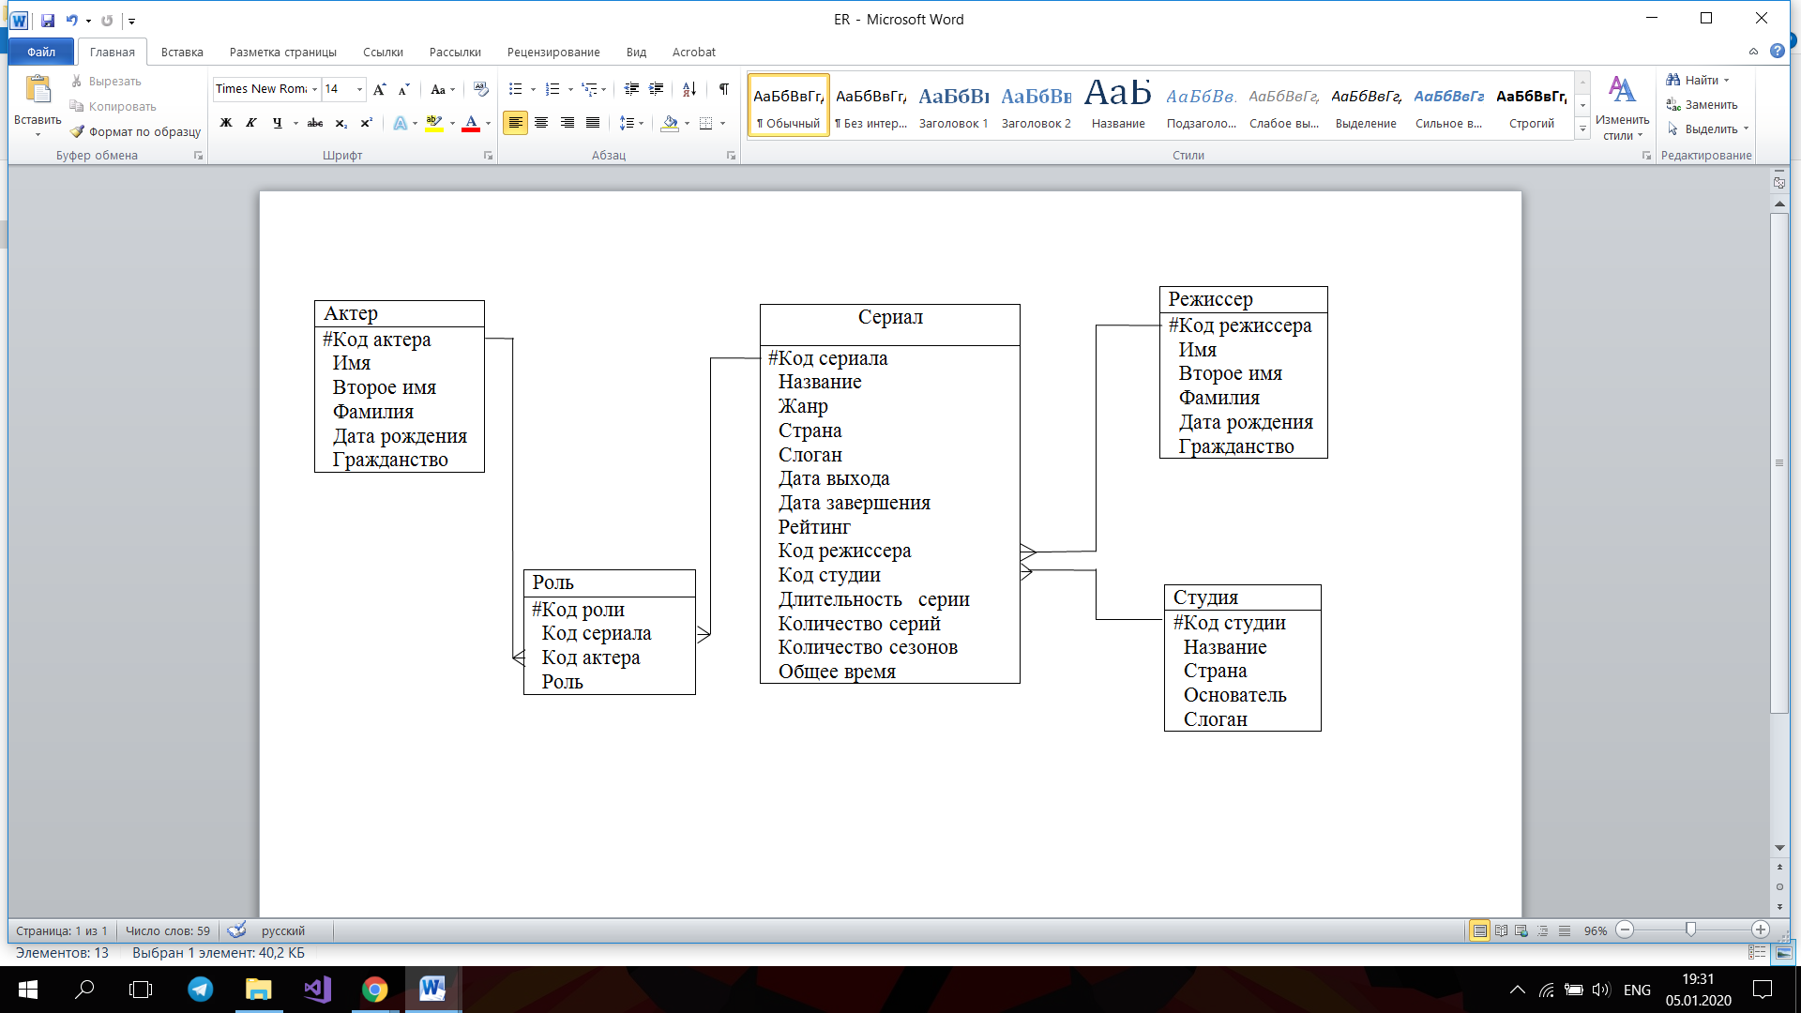

Рисунок 3.1 - ER-діаграма

3.2 Побудова схеми реляційної бази даних у третій нормальній формі

Відношення Т1 (див. рис. 3.2) знаходиться у 1НФ, тому що на перетині будь-якого стовпця та запису знаходяться атомарні значення, а кортежі та атрибути - унікальні.

Але Т1 не знаходиться у 2НФ, тому що має не ключові атрибути, які не повністю функціонально залежать від первинного ключа, наприклад:

          – {Код серіалу, Код актора} – – > Назва серіалу

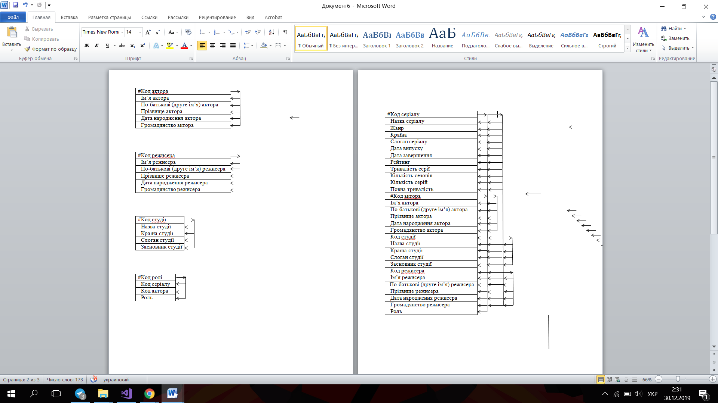

Рисунок 3.2 – Відношення Т1

Відношення Т1 розіб’ємо на 3 відношення: Т2, Т3, Т4 (див. рис. 3.3 - 3.5).

Відношення Т2, Т3, Т4 знаходяться у 1НФ, тому що на перетині будь-якого стовпця та запису знаходяться атомарні значення, а кортежі та атрибути – унікальні; знаходяться у 2НФ, тому що мають не ключові атрибути, які  повністю функціонально залежать від первинного ключа.

Відношення Т3 та Т4 знаходяться й у 3НФ, тому що вони не мають транзитивних зв’язків, тому дамо їм назви «Актори» та «Ролі» відповідно.

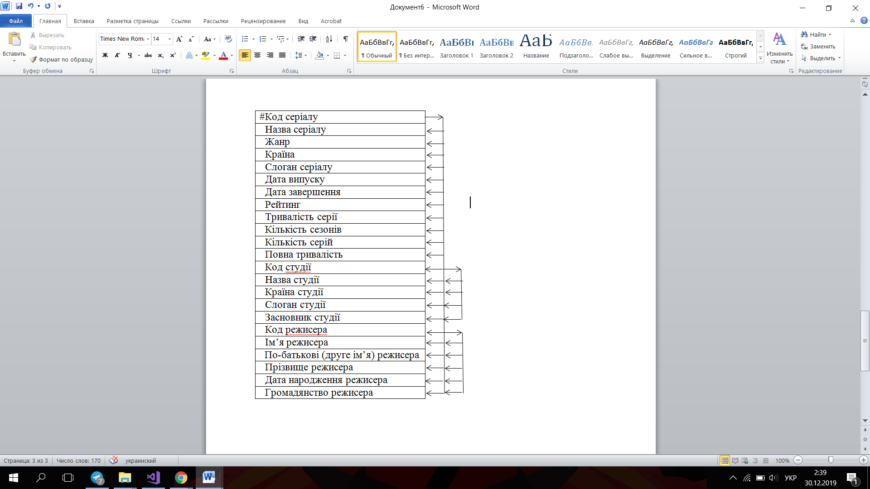

Рисунок 3.3 – Відношення Т2

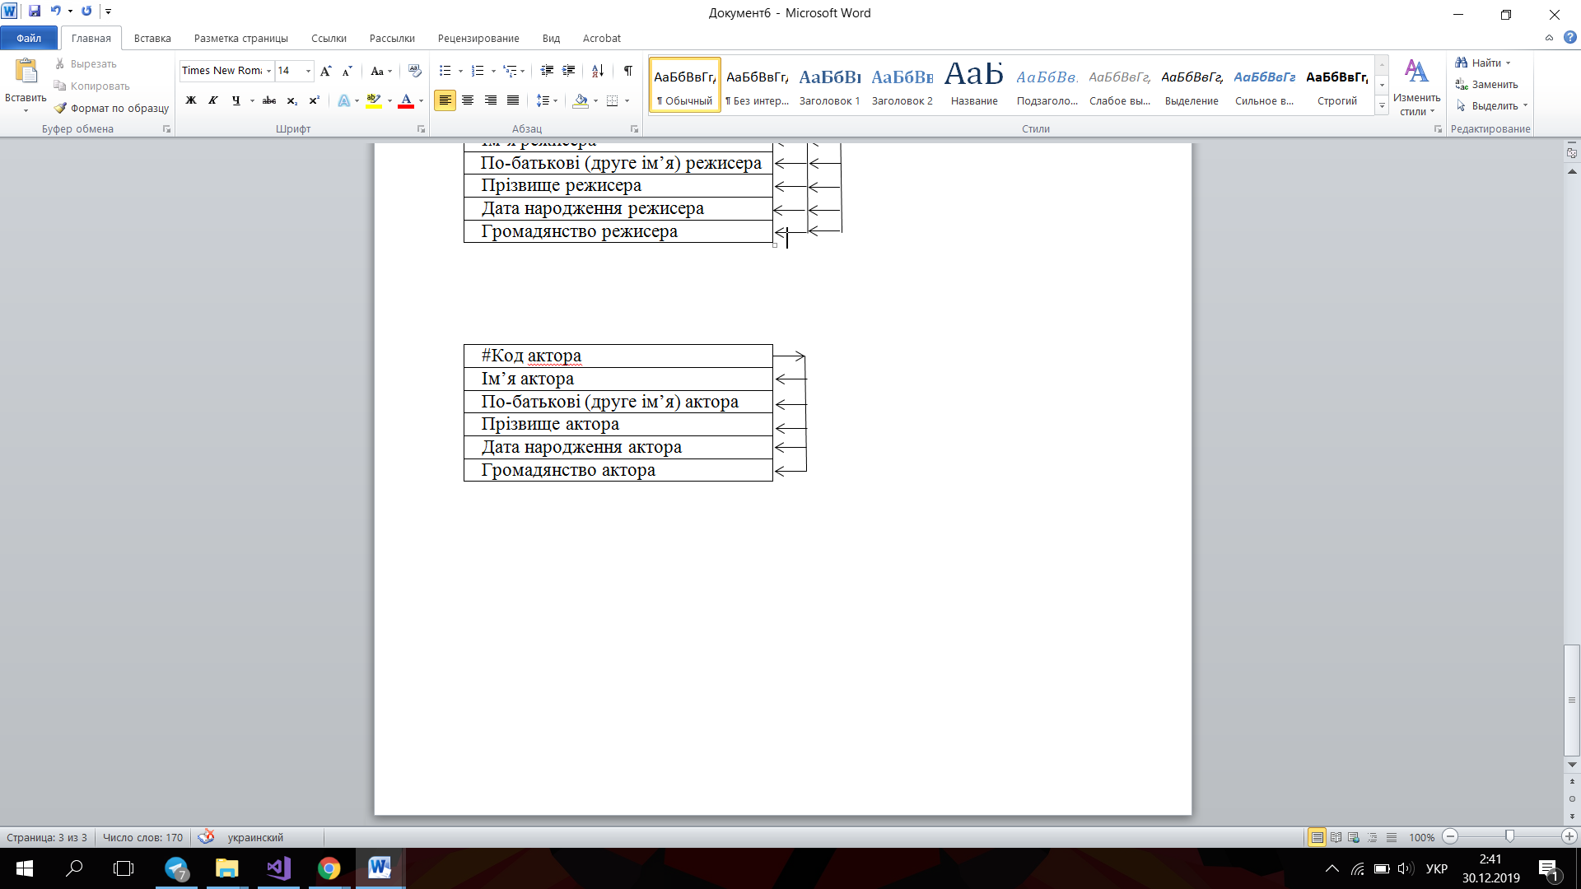

Рисунок 3.4 – Відношення «Актори»

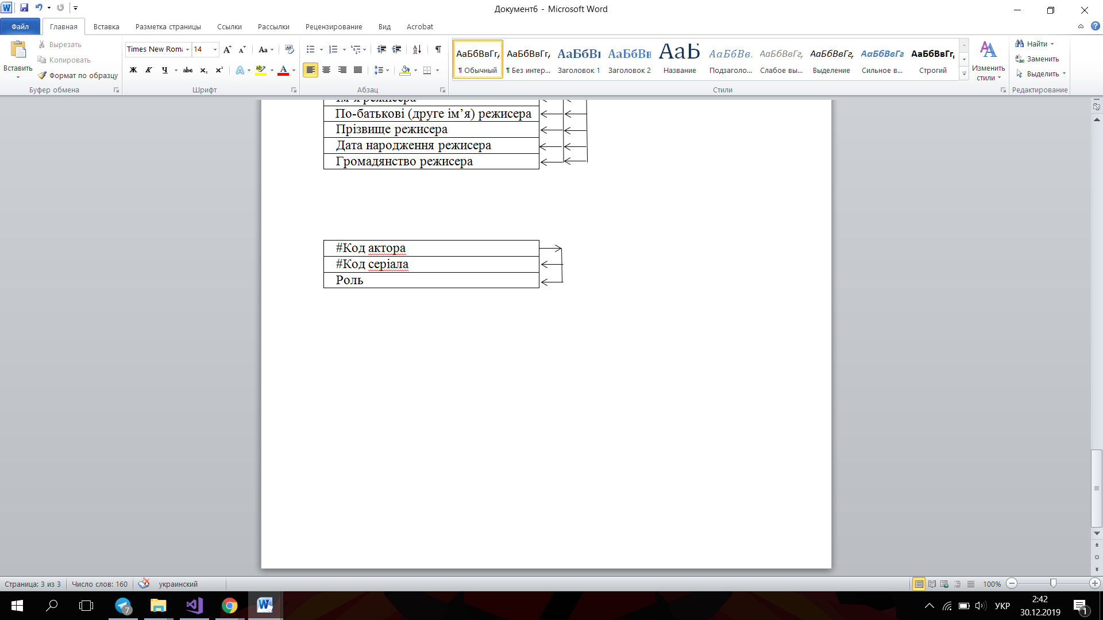

Рисунок 3.5 – Відношення «Ролі»

Але Т2 не знаходяться у 3НФ, тому що має транзитивні зв’язки (див. рис. 3.6 – 3.7).

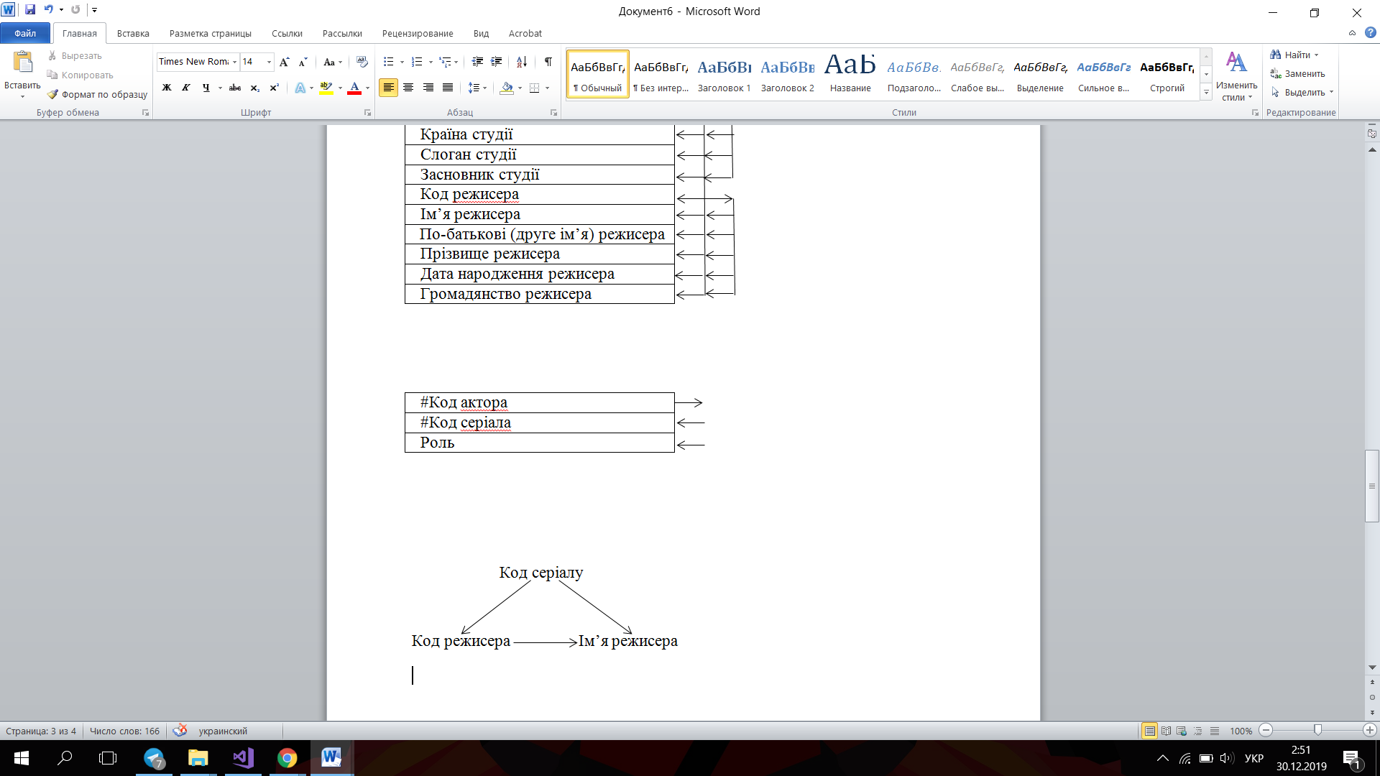

Рисунок 3.6 – Приклад 1 транзитивного зв’язку у відношенні Т2

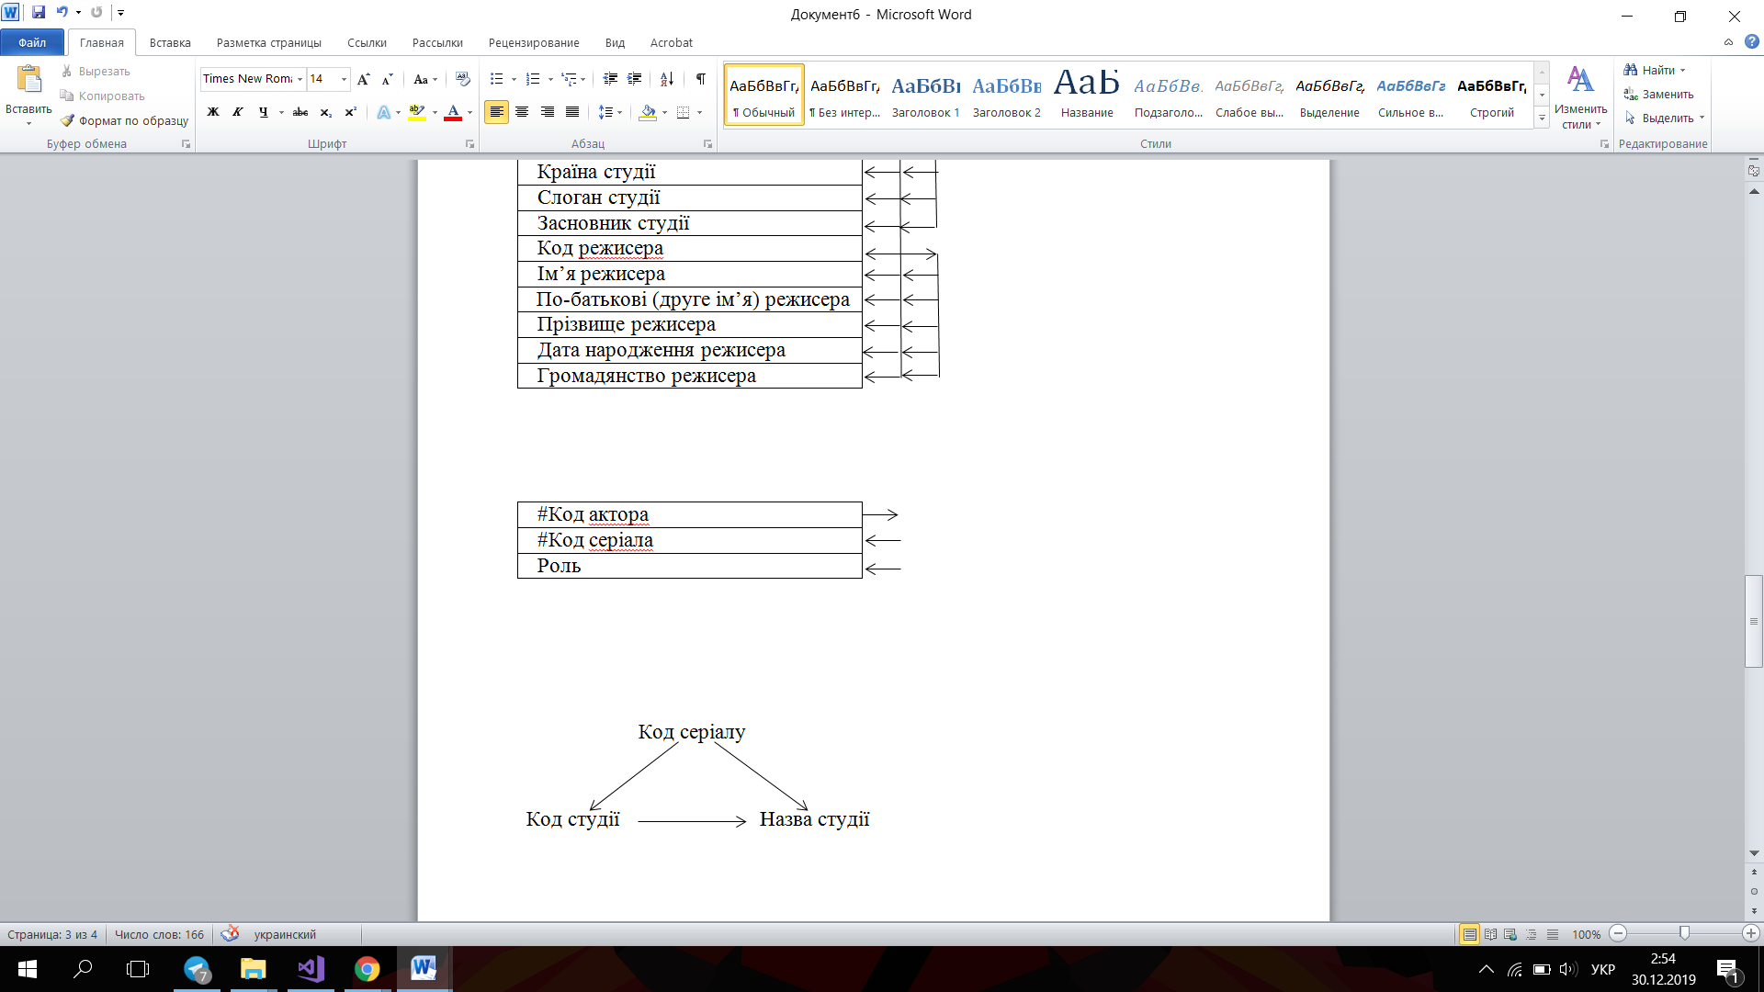

Рисунок 3.7 – Приклад 2 транзитивного зв’язку у відношенні Т2

Розіб’ємо відношення Т2 на 3 відношення: «Серіали», «Студії» та «Режисери» (див. рис. 3.8 - 3.10).

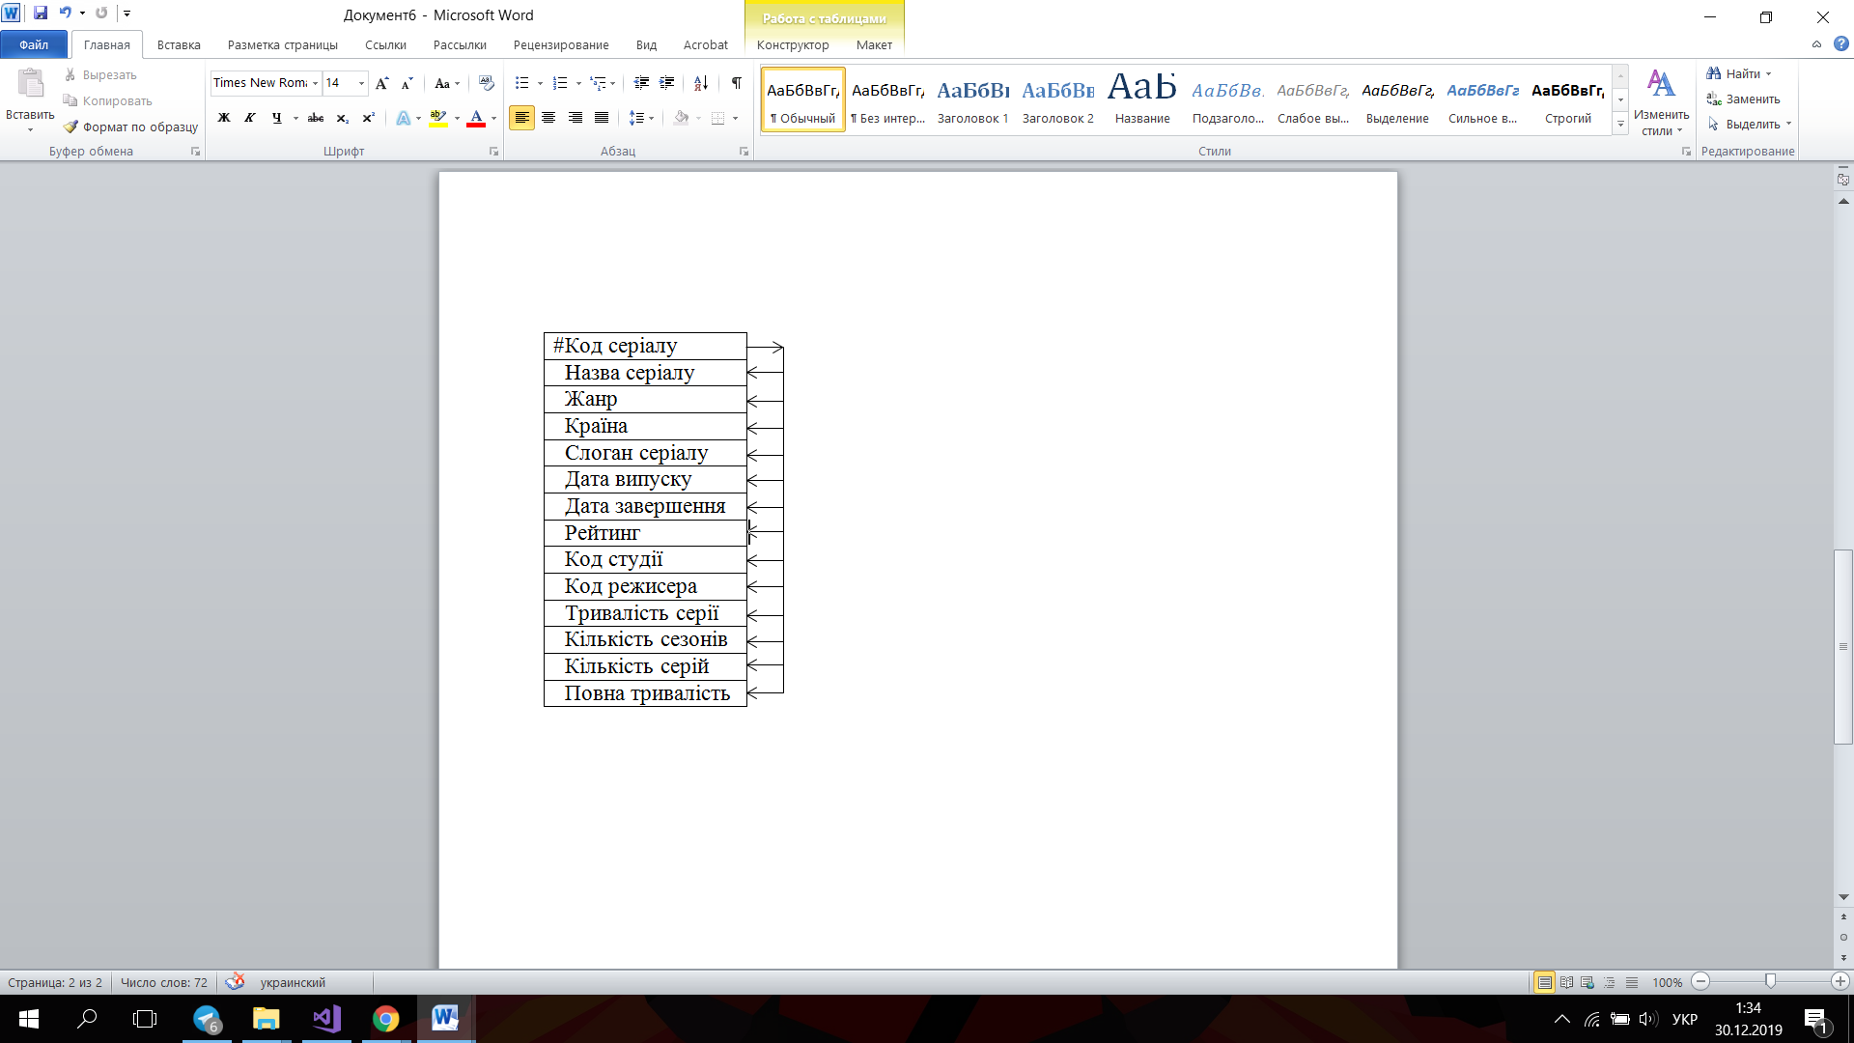

Рисунок 3.8 – Відношення «Серіали»

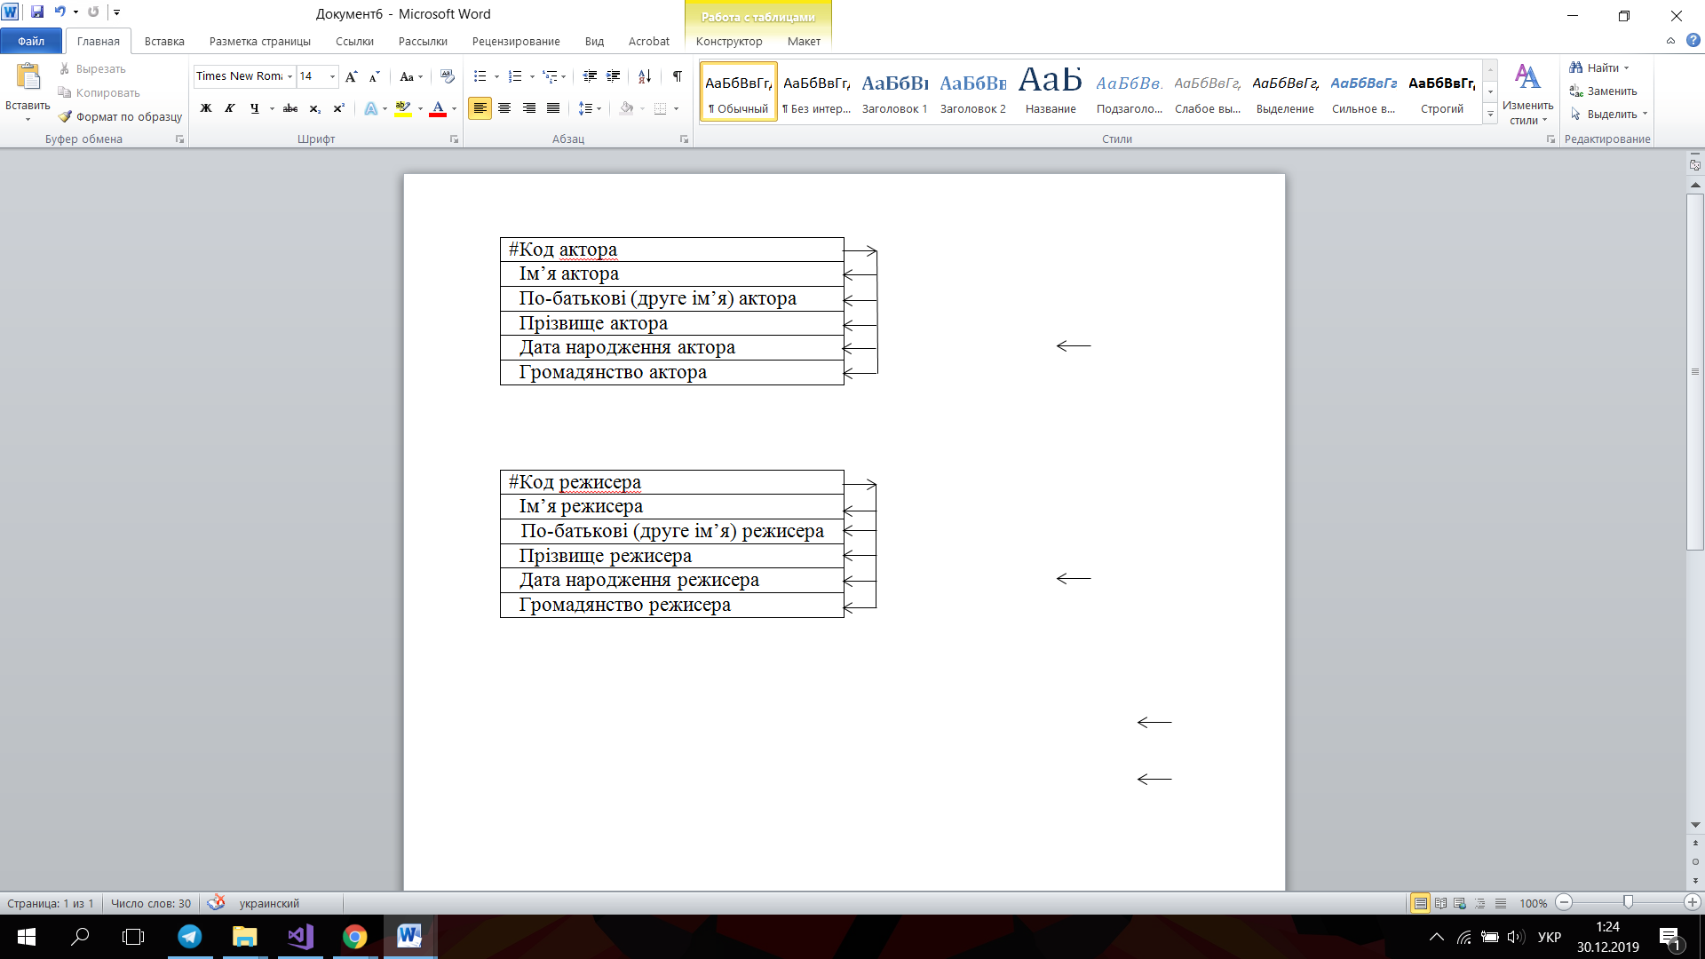

Рисунок 3.9 – Відношення «Режисери»

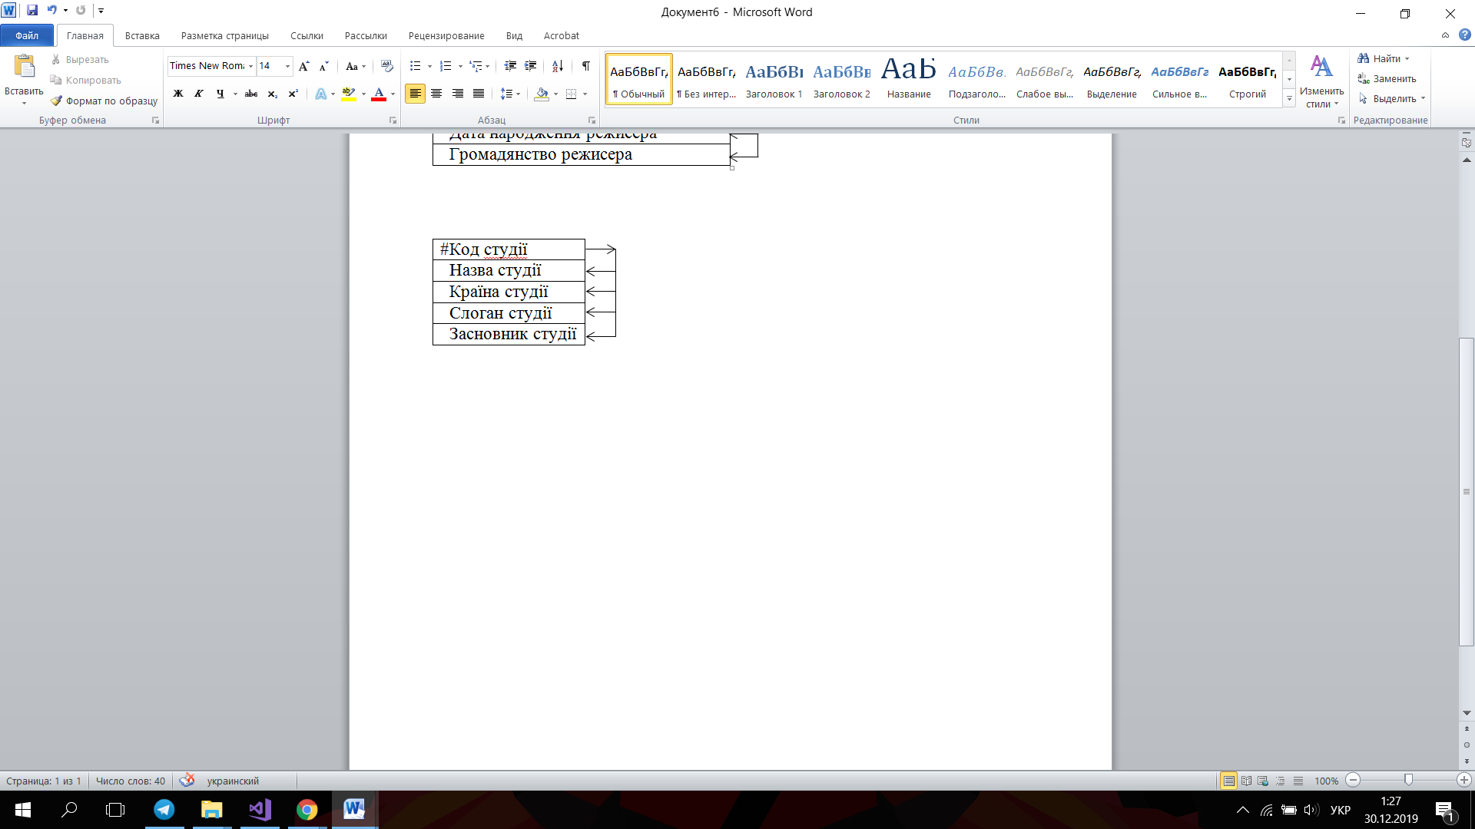

Рисунок 3.10 – Відношення «Студії»

Отже, ми отримали схему бази даних (див. рис. 3.11), яка складається з 5 відношень, які відповідають нашій початковій ER-діаграмі, тому можна зробити висновок, що і вона знаходиться у 3НФ.

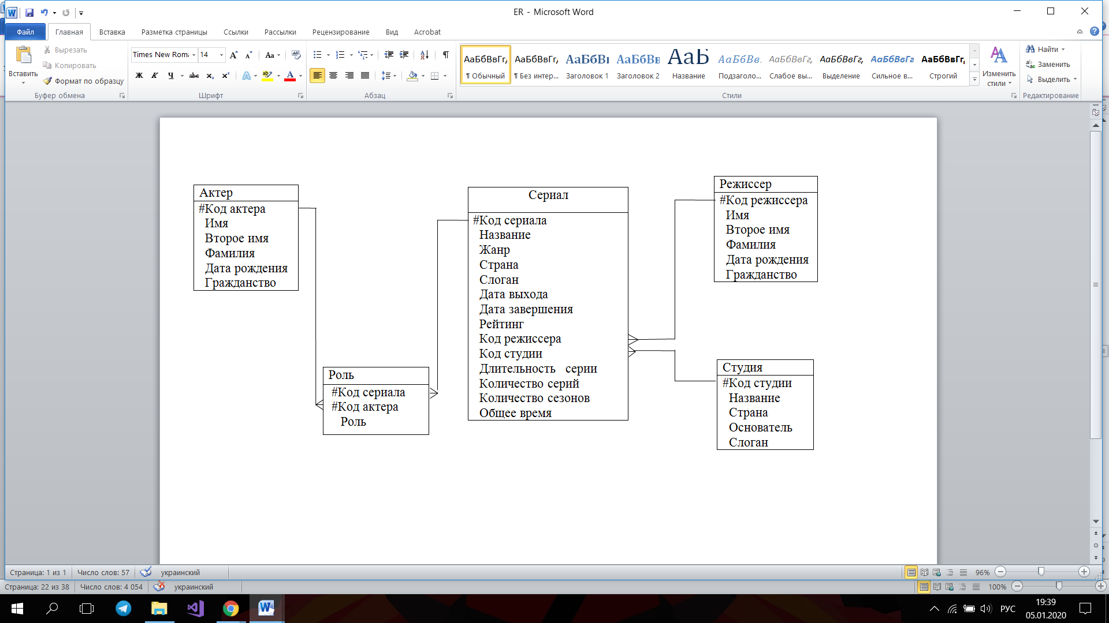

Рисунок 3.11 – Схема бази даних

1. **ОПИС ПРОГРАМИ**

4.1 Загальні відомості

Програмний продукт було розроблено у середі Microsoft Visual Studio 2017 з використанням локальної СУБД MS SQL Server [4].

Використана технологія доступу - ADO.NET.

Програма та необхідні для її роботи файли займають 64 МБ на жорсткому диску, крім того слід враховувати розмір бази даних, що залежить від кількості записів. Для підтримки робочого стану програма потребує близько 35 МБ оперативної пам’яті. Вимоги до процесору – тактова частота не менше 1.5ГГц. Мінімальна роздільна знатність для відображення вікон у повному розмірі - 1024 x 768. Програма потребує встановлений .NET Framework версії 4.6 або новіше.

* 1. Виклик та завантаження

Для запуску програми достатньо подвійного кліку по файлу з розширенням

.exe. База даних, яку використовує програма, має назву Series.mdf та знаходиться у головному каталозі. Жодних додаткових дій для її запуску не потребується, запуск та підключення відбувається у автоматичному режимі.

* 1. Призначення і логічна структура

Дана програма складається з декількох форм. Спочатку користувач повинен

авторизуватися, після чого він потрапляє на головну форму з даними про серіали. На даній сторінці він може переглядати інформацію, а також редагувати: додавати нові записи, видаляти застарілі та оновляти. Для зручності у формі з додаванням серіалу розміщені списки, що випадають, зі студіями та режисерами, які є в базі даних та це економить час, так як не потрібно спочатку шукати таблицю зі студіями та продюсерами, а можна одразу обрати. Також на даній формі є пошук даних та фільтрація, що допомагає зручно і швидко знайти потрібний серіал.

Зверху, на формі, розташоване навігаційне меню через яке можна відкрити форми з іншими таблицями даних, таких як «Актори», «Режисери», «Студії», «Ролі». На даних формах також розміщені функції додавання, видалення, редагування, пошуку та фільтрації даних.

На головній формі також розташовані кнопки зі звітами та статистикою. Користувач може обрати потрібний йому звіт, який надалі відкриється в новій формі та переглянути його. Теж саме він може зробити зі статистикою, а також зберегти звіт за бажанням.

На сторінці з даними глядачами, користувач також може вносити зміни та відправляти розсилку.

На кожній формі є кнопка «Назад», яка дозволяє закриту дану форму та повернутися до попередньої.

4.4 Опис фізичної моделі бази даних

База даних складається з п’яти таблиць: Series, Actors, Producers, Studios, Roles.

Таблиця Producers створюється наступною командою [1]:

CREATE TABLE [dbo].[Producers] (

[Id_producer] INT IDENTITY (1, 1) NOT NULL,

[Name] NVARCHAR (50) NOT NULL,

[Second name] NVARCHAR (50) NULL,

[Surname] NVARCHAR (50) NOT NULL,

[Date of Birth] DATETIME NOT NULL,

[Citizenship] NVARCHAR (50) NOT NULL,

PRIMARY KEY CLUSTERED ([Id_producer] ASC)

);

Таблиця Studios створюється наступною командою:

CREATE TABLE [dbo].[Studios] (

[Id_studio] INT IDENTITY (1, 1) NOT NULL,

[Name] NVARCHAR (50) NOT NULL,

[Country] NVARCHAR (50) NOT NULL,

[Slogan] NVARCHAR (MAX) NULL,

[Founder] NVARCHAR (MAX) NOT NULL,

PRIMARY KEY CLUSTERED ([Id_studio] ASC)

);

Таблиця Series створюється наступною командою:

CREATE TABLE [dbo].[Series] (

[Id_series] INT IDENTITY (1, 1) NOT NULL,

[Title] NVARCHAR (50) NOT NULL,

[Genre] NVARCHAR (50) NOT NULL,

[Country] NVARCHAR (50) NOT NULL,

[Slogan] NVARCHAR (MAX) NULL,

[Release date] DATE NOT NULL,

[Rating] FLOAT (53) NOT NULL,

[Id_producer] INT NOT NULL,

[Id_studio] INT NOT NULL,

[Episode duration] INT NOT NULL,

[Number of seasons] INT NOT NULL,

[Number of episodes] INT NOT NULL,

[Total duration] AS (([Episode duration]*[Number of episodes])/(60)),

[Сompletion date] NVARCHAR (50) NULL,

PRIMARY KEY CLUSTERED ([Id_series] ASC),

CONSTRAINT [FK_Series_ToTable] FOREIGN KEY ([Id_producer]) REFERENCES [dbo].[Producers] ([Id_producer]),

CONSTRAINT [FK_Series_ToTable_1] FOREIGN KEY ([Id_studio]) REFERENCES [dbo].[Studios] ([Id_studio])

);

Таблиця Actors створюється наступною командою:

CREATE TABLE [dbo].[Actors] (

[Id_actor] INT IDENTITY (1, 1) NOT NULL,

[Name] NVARCHAR (50) NOT NULL,

[Second name] NVARCHAR (50) NULL,

[Surname] NVARCHAR (50) NOT NULL,

[Date of birth] DATE NOT NULL,

[Citizenship] NVARCHAR (MAX) NULL,

PRIMARY KEY CLUSTERED ([Id_actor] ASC)

);

Таблиця Roles створюється наступною командою:

CREATE TABLE [dbo].[Roles] (

[Id_role] INT IDENTITY (1, 1) NOT NULL,

[Id_series] INT NOT NULL,

[Id_actor] INT NOT NULL,

[Role] NVARCHAR (50) NOT NULL,

PRIMARY KEY CLUSTERED ([Id_role] ASC),

CONSTRAINT [FK_Roles_ToTable_1] FOREIGN KEY ([Id_actor]) REFERENCES [dbo].[Actors] ([Id_actor]),

CONSTRAINT [FK_Roles_ToTable] FOREIGN KEY ([Id_series]) REFERENCES [dbo].[Series] ([Id_series])

);

4.5 Опис програмної реалізації

Коли програма запущена, користувач одразу бачить форму для авторизації

(див. рис. 4.1), в якій користувач має ввести логін та пароль. Якщо користувач введе неправильний пароль, програма видасть попередження (див. рис. 4.2).

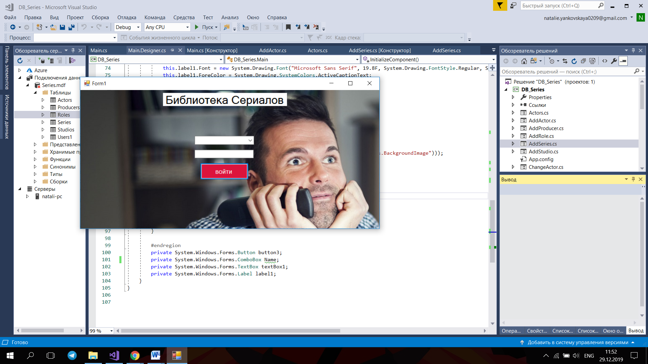

Рисунок 4.1 – Форма авторизації

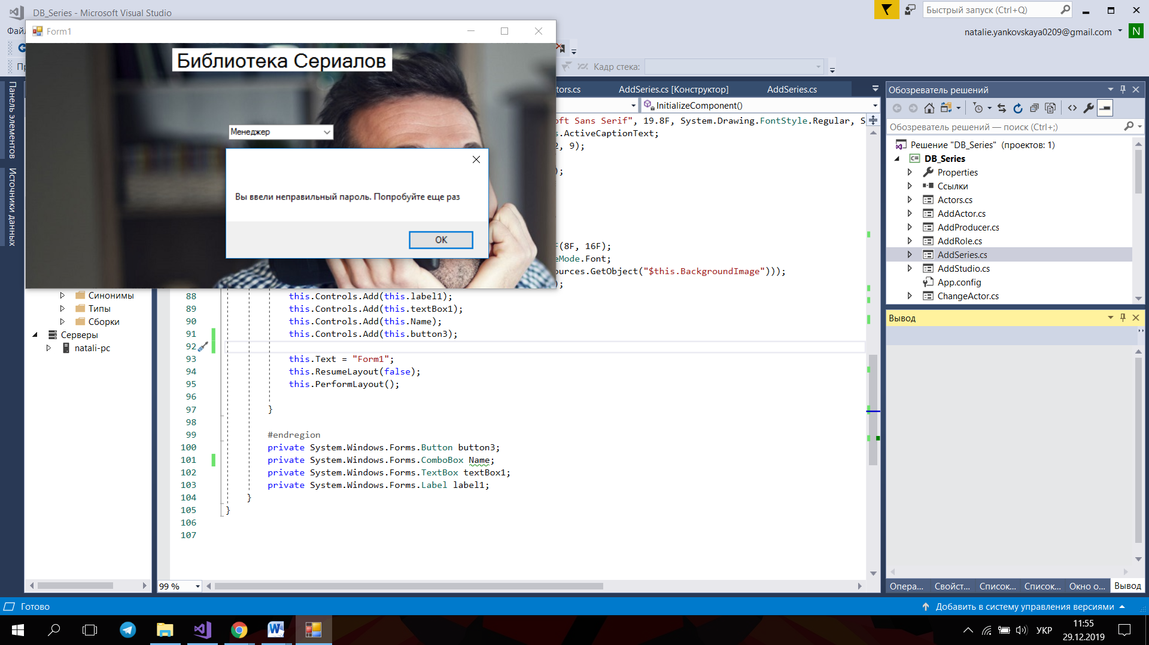

Рисунок 4.2 – Попередження про введення неправильного пароля

Після авторизації користувач потрапляє на головну форму, на якій розміщена інформація о серіалах (див. рис. 4.3).

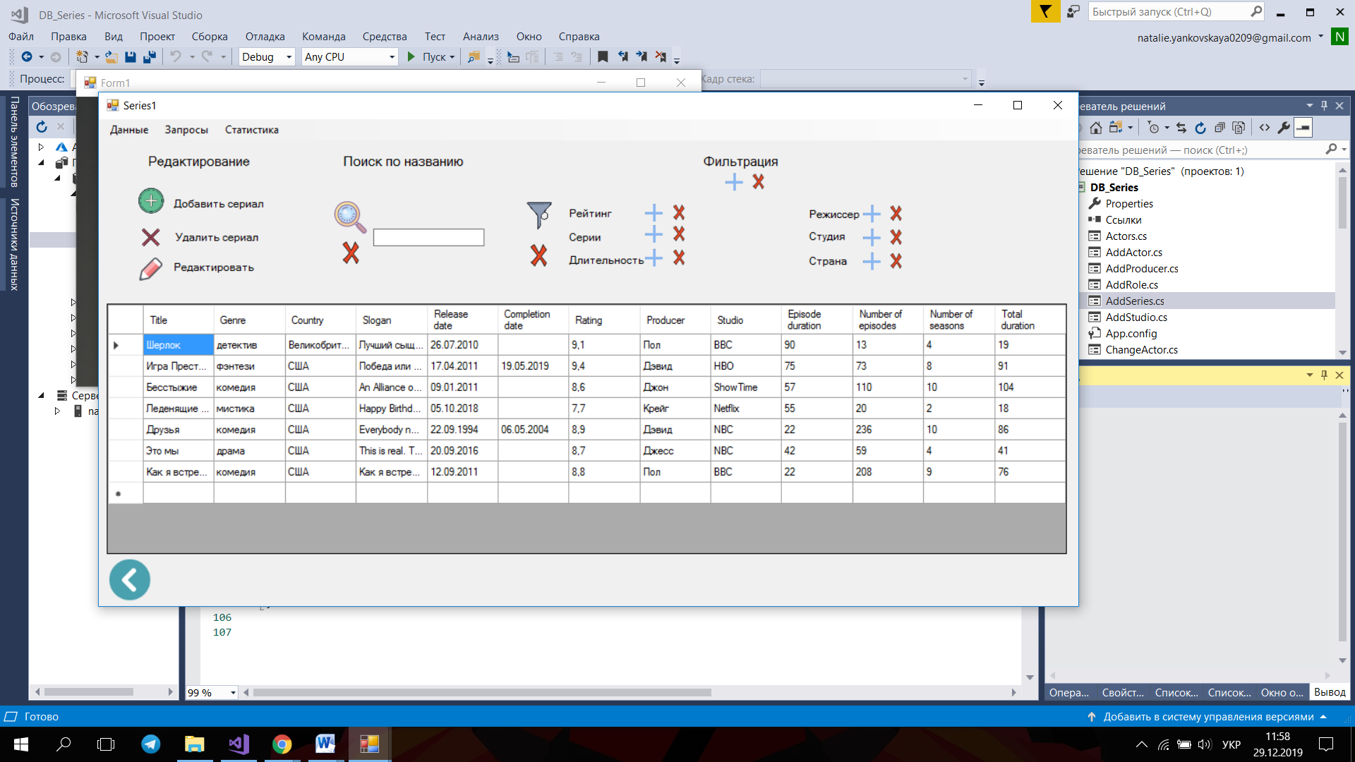

Рисунок 4.3 – Головна форма

На формі є навігаційне меню, за допомогою якого користувач може переходити на інші форми та виконувати певні функції (див. рис. 4.4).

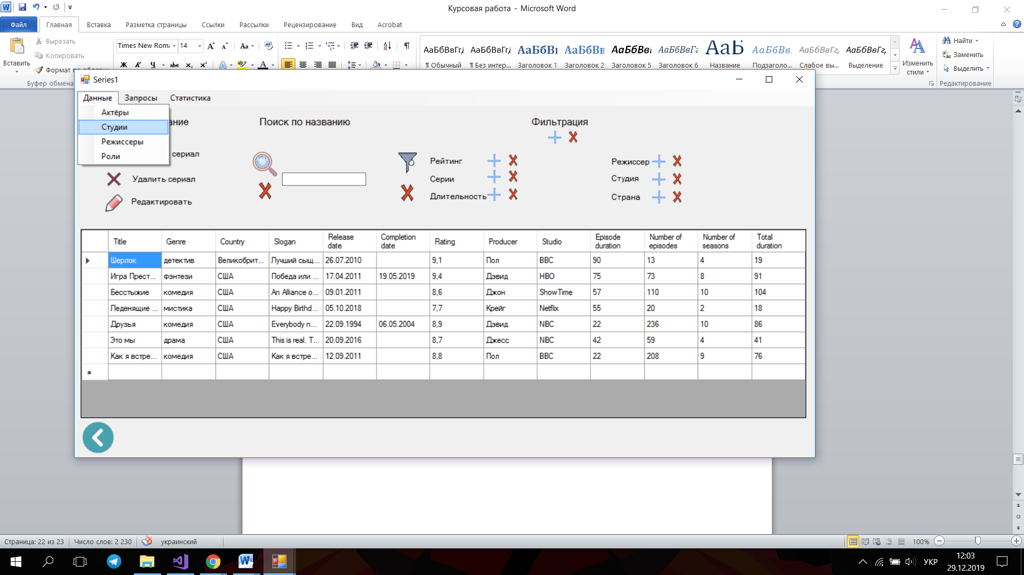

Рисунок 4.4 – Навігаційне меню

Натиснувши на вкладку запитів, можна обрати бажаний запит та переглянути його (див. рис. 4.5).

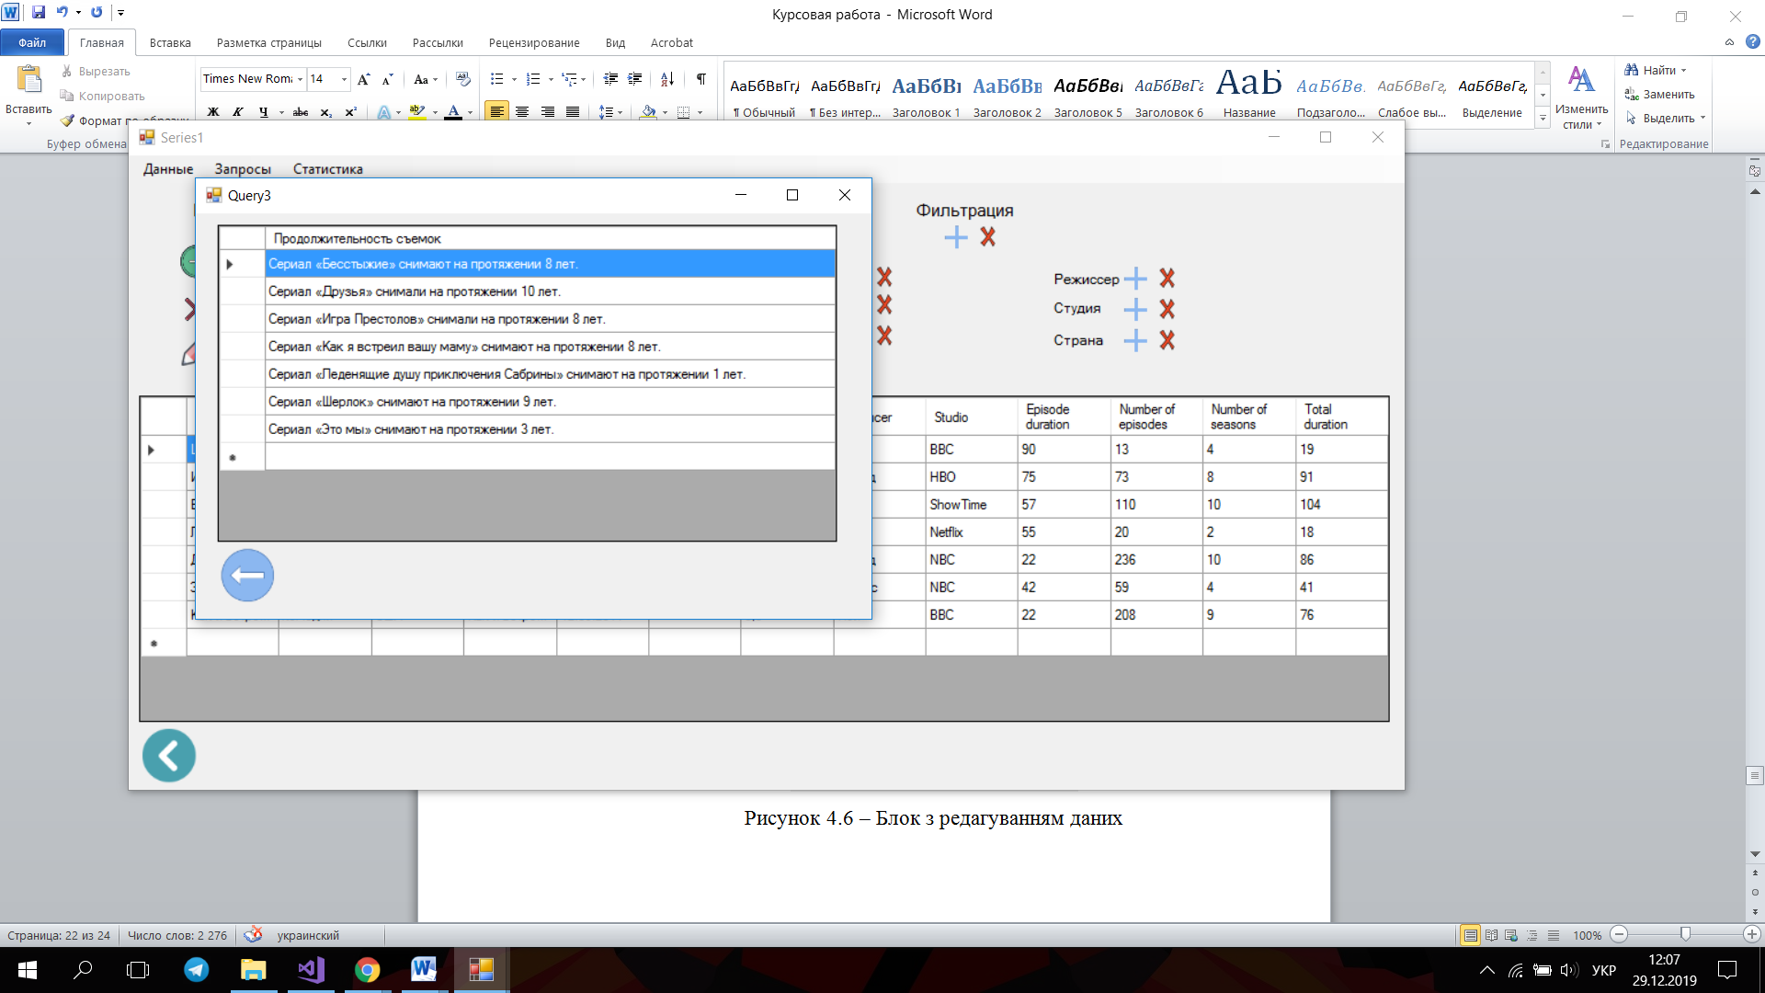

Рисунок 4.5 – Зразок запиту

Натиснувши на кнопку статистику, можна обрати бажану статистику та переглянути її, а потім у разу необхідності зберегти дану статистику у форматі (.doc) (див. рис. 4.6).

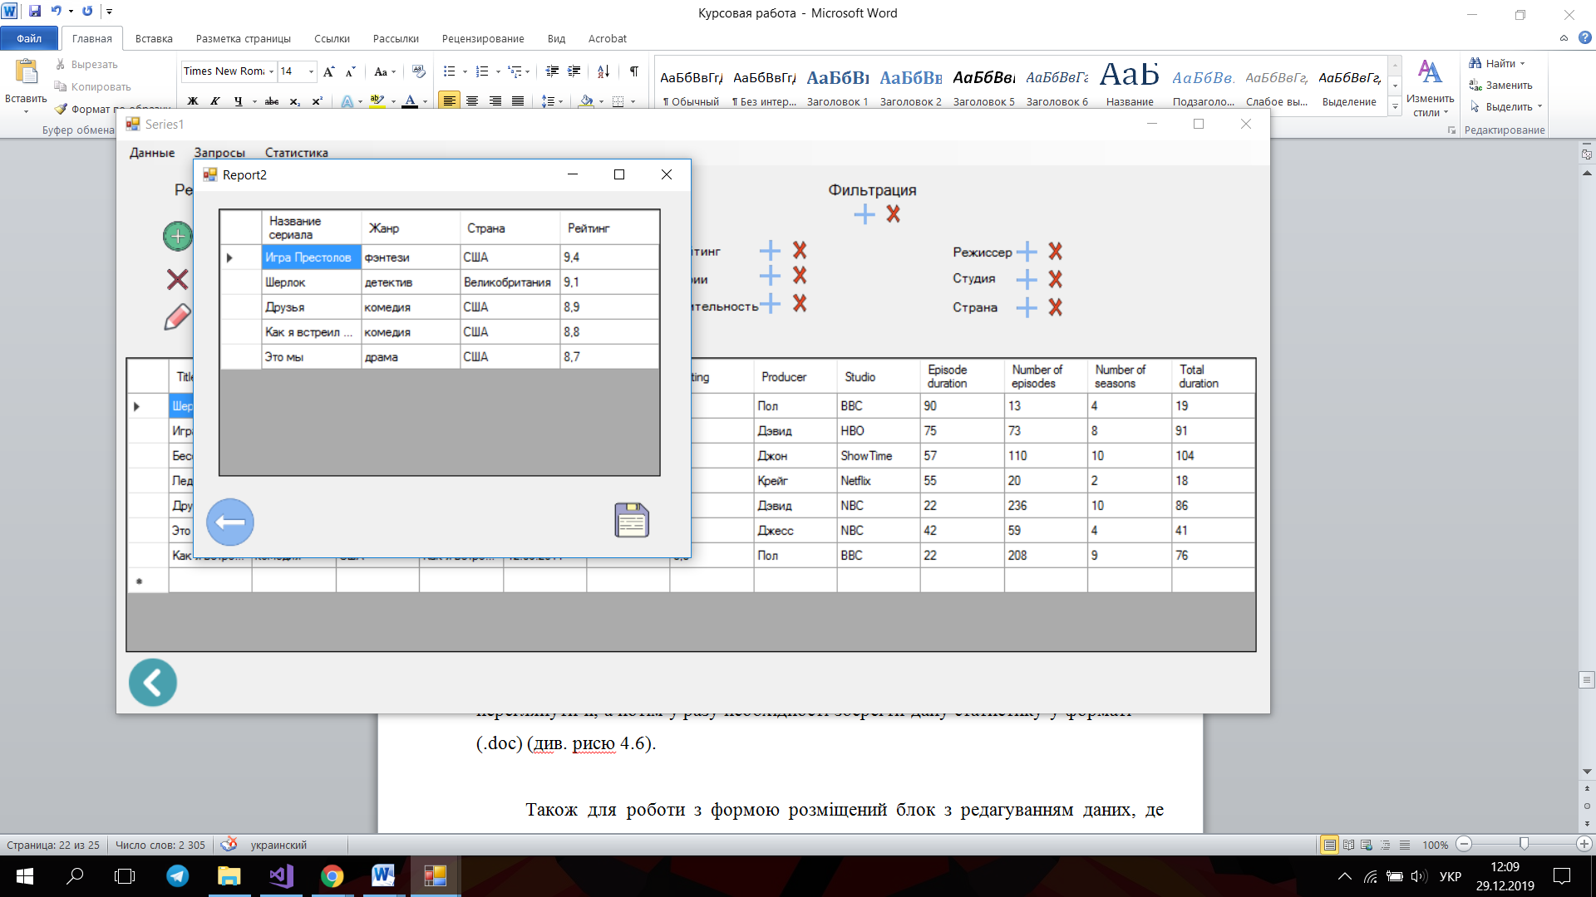

Рисунок 4.6 – Зразок статистики

Код статистичних запитів наведено нижче (див. рис. 4.7 – 4.10) [1].

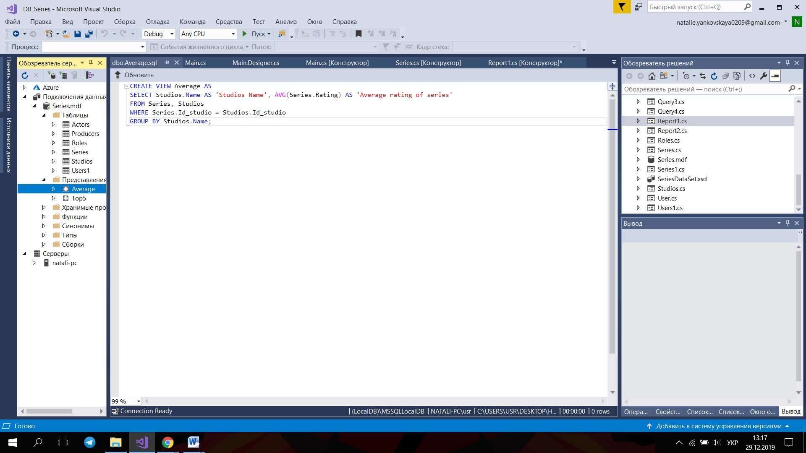

Рисунок 4.7 – Статистика «Середній рейтинг серіалів однієї студії»

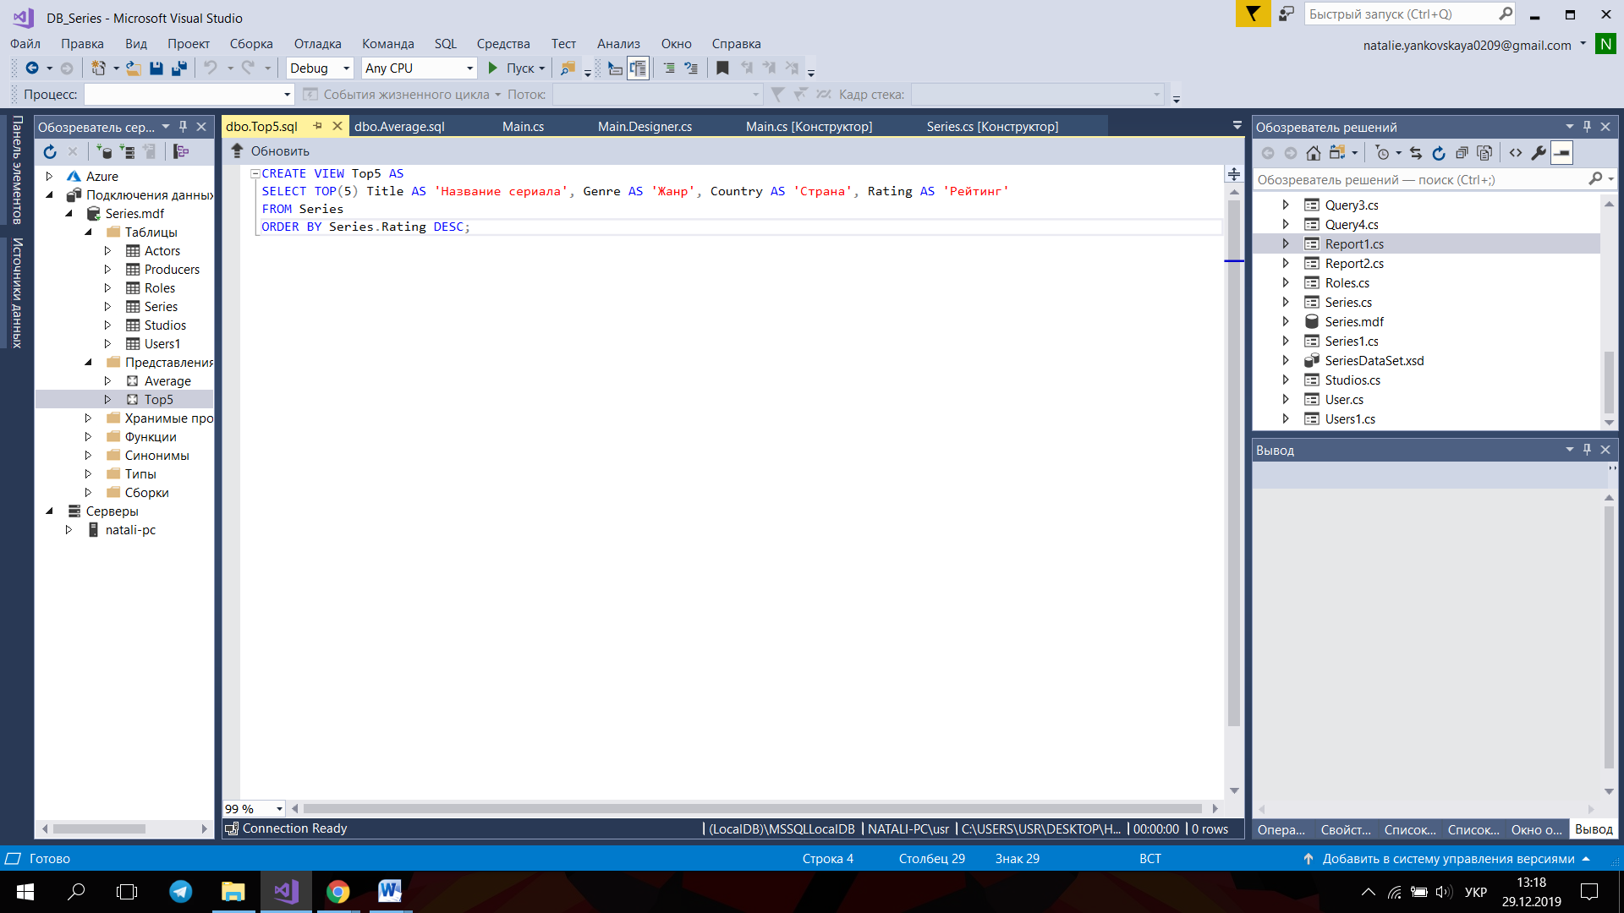

Рисунок 4.8 – Статистика «Топ-5 серіалів»

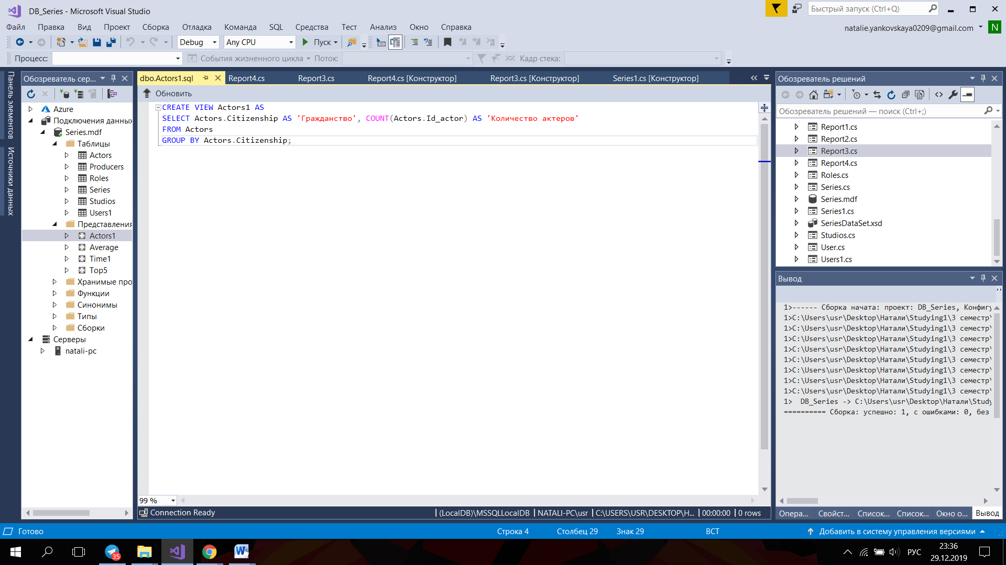

Рисунок 4.9 – Статистика «Кількість акторів одного громадянства»

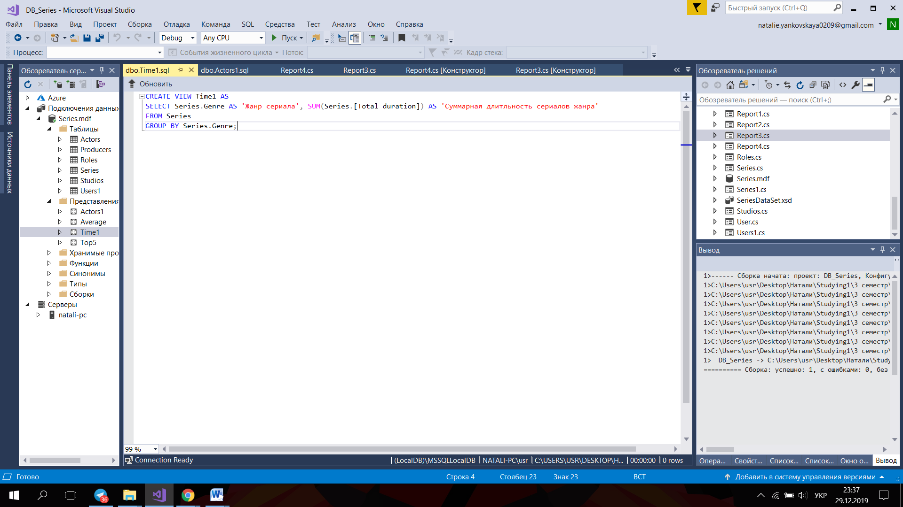

Рисунок 4.10 – Статистика «Тривалість серіалів одного жанру»

Також для роботи з формою розміщений блок з редагуванням даних, де можна обрати функції додавання, редагування або видалення даних (див. рис. 4.11).

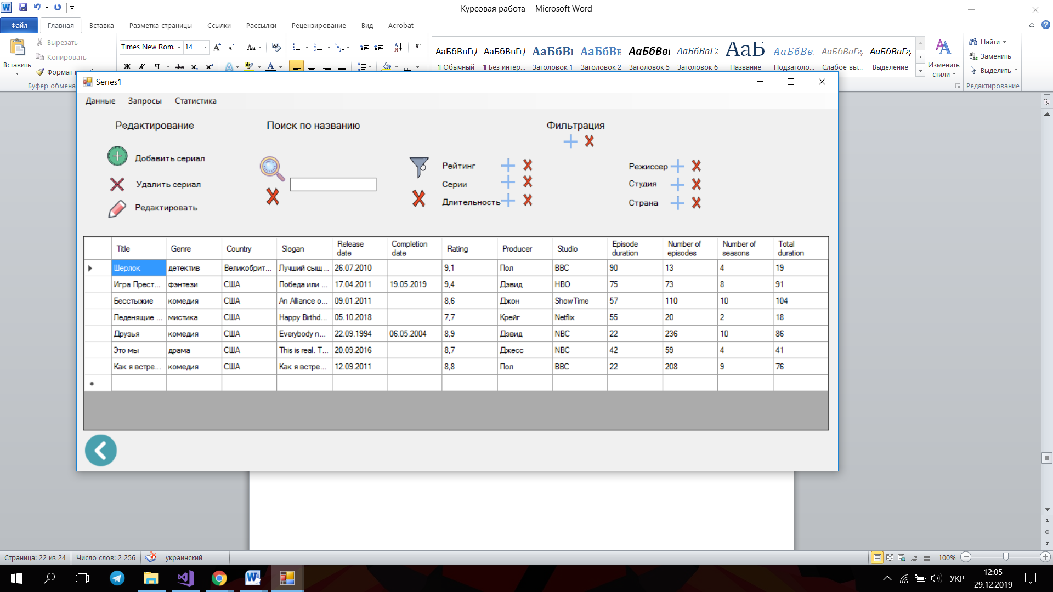

Рисунок 4.11 – Блок з редагуванням даних

Якщо обрати пункт «Додати серіал», то з’явиться форма для заповнення інформації о новому серіалі (див. рис. 4.12). Після натискання на кнопку «Додати» форма закриється та новий запис додасться до таблиці.

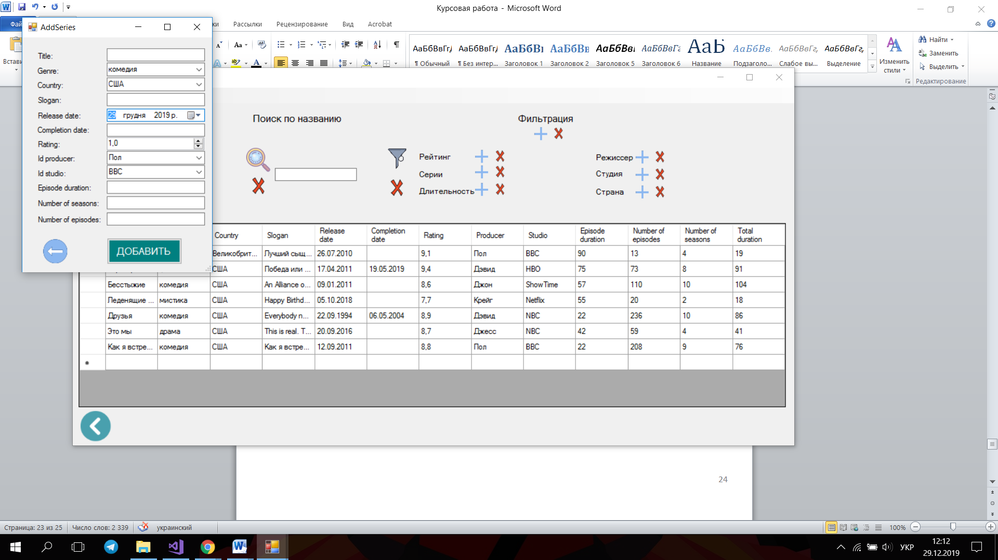

Рисунок 4.12 – Форма для додавання нового серіалу

Якщо спочатку обрати в таблиці потрібний серіал, а потім натиснути на кнопку видалити, то спочатку з’явиться вікно з питанням «Видалити серіал» (див. рис. 4.13) і після підтвердження обраний серіал видаляється з таблиці та система сповіщає про його видалення (див. рис. 4.14).

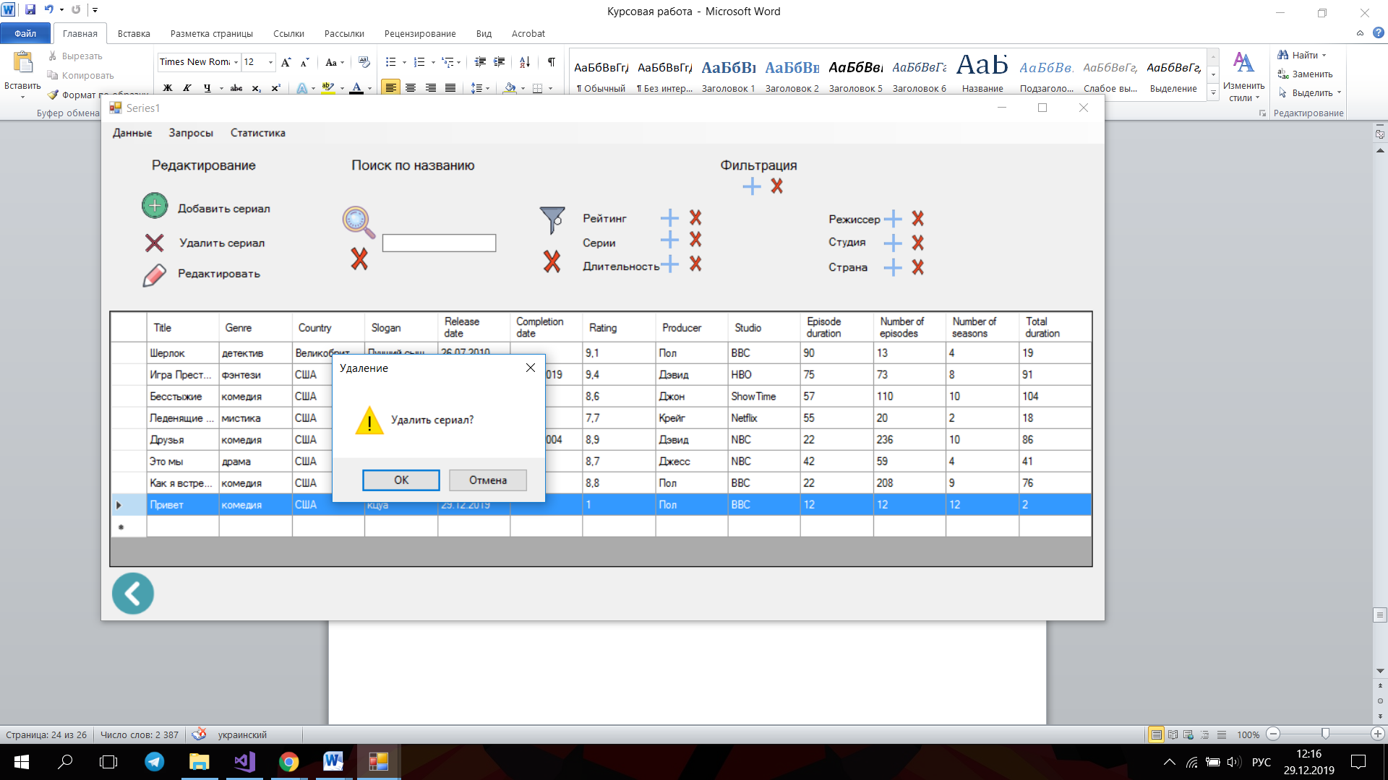

Рисунок 4.13 – Вікно з підтвердженням про видалення

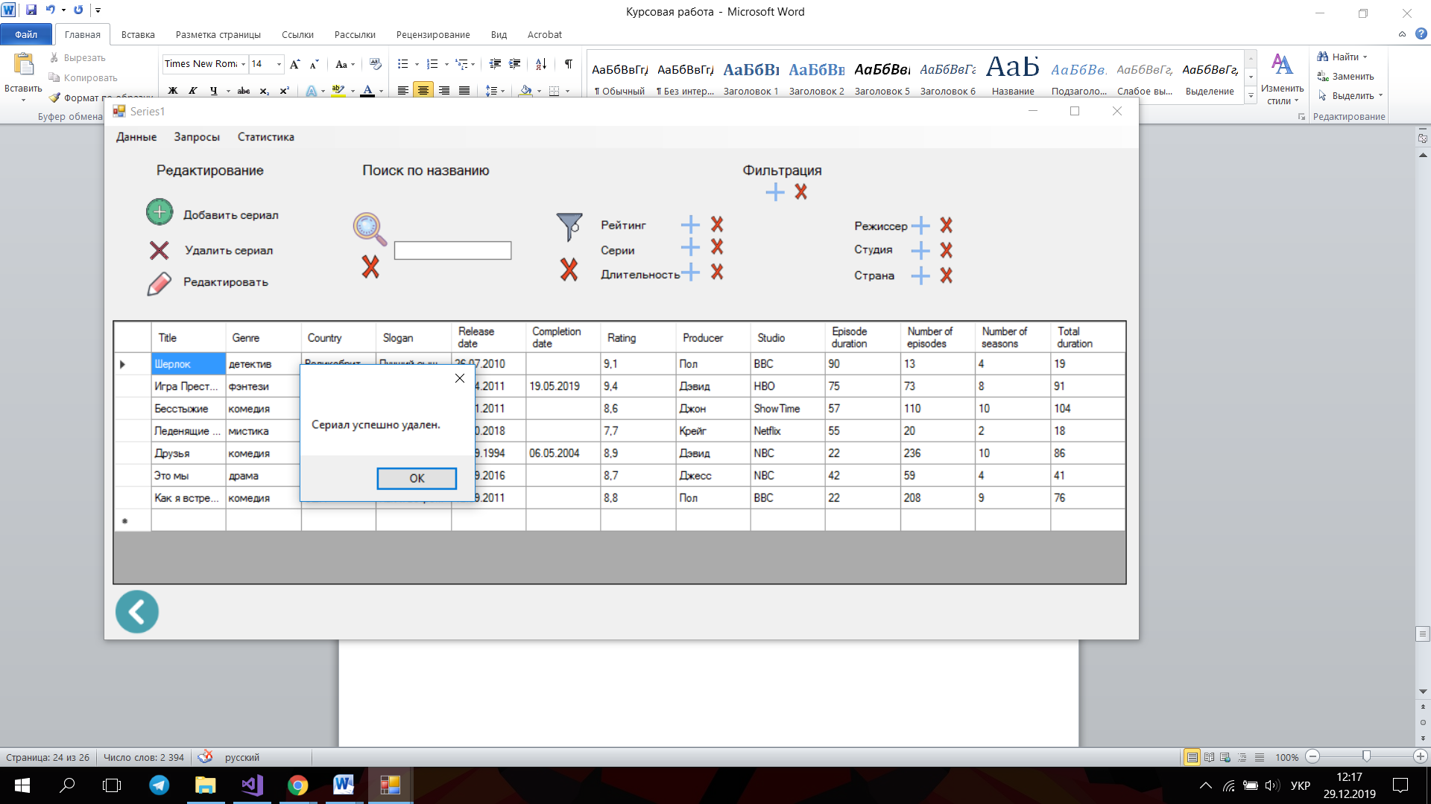

Рисунок 4.14 - Вікно з сповіщенням про видалення серіалу

На формі є пошук, в який заноситься назва бажаного серіалу, а після натискання на кнопку виділяються потрібні серіали (див. рис. 4.15). Зняти результати пошуку можна натиснувши на хрестик під ним.

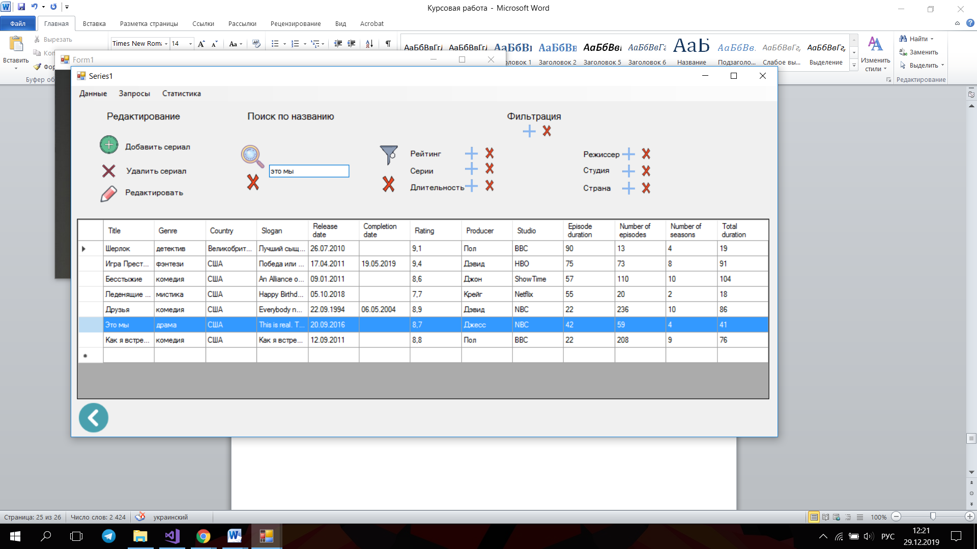

Рисунок 4.15 – Демонстрація пошуку

Також на формі наявна функція фільтрації, де користувач спочатку обирає поля, за якими хоче відфільтрувати дані, потім вносить потрібні дані та натискає на значок фільтрації, після чого на формі залишаться тільки потрібні серіали (див. рис. 4.16). Зняти фільтр можна натиснувши на хрестик під ним.

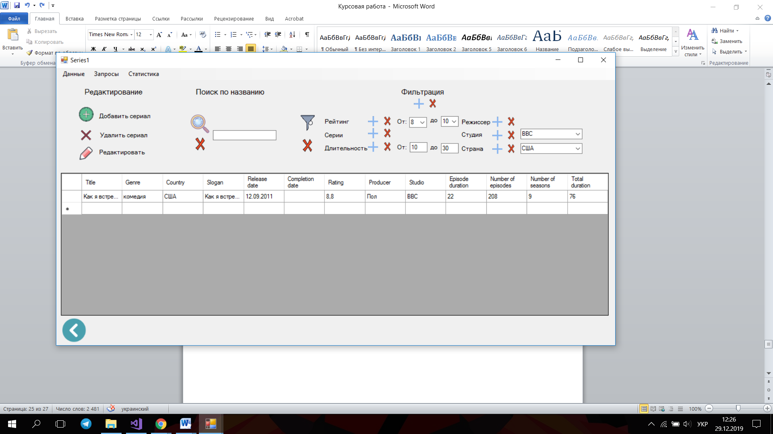

Рисунок 4.16 – Результат фільтрації

4.6 Опис задачі автоматизації

Задача автоматизація у розробленій системі є облік користувачів: серіал, який вони дивляться, кількість завершених серіалів, та витрачений час на перегляд усіх серіалів; розсилка листів, які містять сповіщення про те, який серіал вони зараз дивляться та пропозиція наступного серіалу, який підбирається за попередньо переглянутими.

При заходженні на форму «Користувачі» користувач може бачити таблицю з іменами користувачів та серіалами, які вони переглядають на даний момент, кількість серіалів, які вони подивилися та витрачений час, який вони витратили на перегляд усіх серіалів ( див. рис. 4.17).

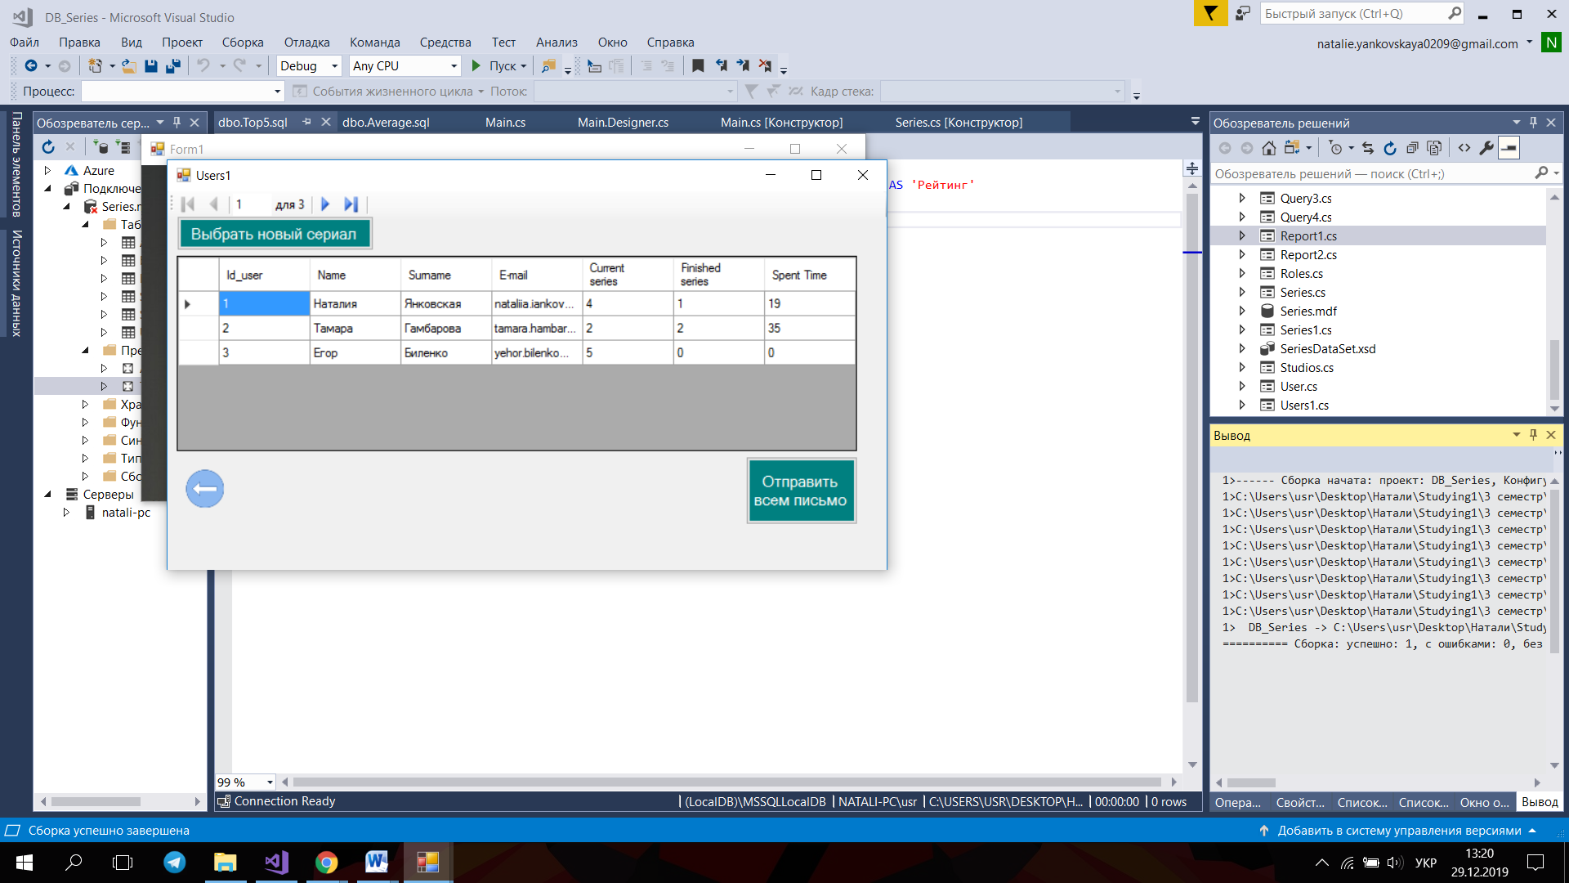

Рисунок 4.17 – Форма з користувачами

Натиснувши на кнопку «Новий серіал» з’являється форма, в якій можна обрати серіаломана та обрати новий серіал для перегляду з таблиці «Серіали» (див. ри. 4.18).

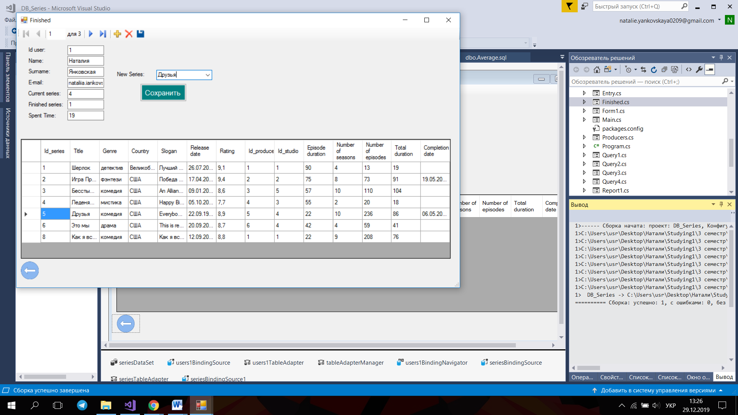

Рисунок 4.18 – Форма обрання нового серіалу

При натисканні на формі на кнопку «Надіслати всім листа» здійснюється розсилка листів усім користувачам. А після вдалого відправлення, система сповіщає про це (див. рис. 4.19). В даних листах знаходиться інформація про серіал, який користувач дивиться на даний момент, а також пропонує наступний серіал для перегляду за вже закінченими серіалами (див. рис. 4.20).

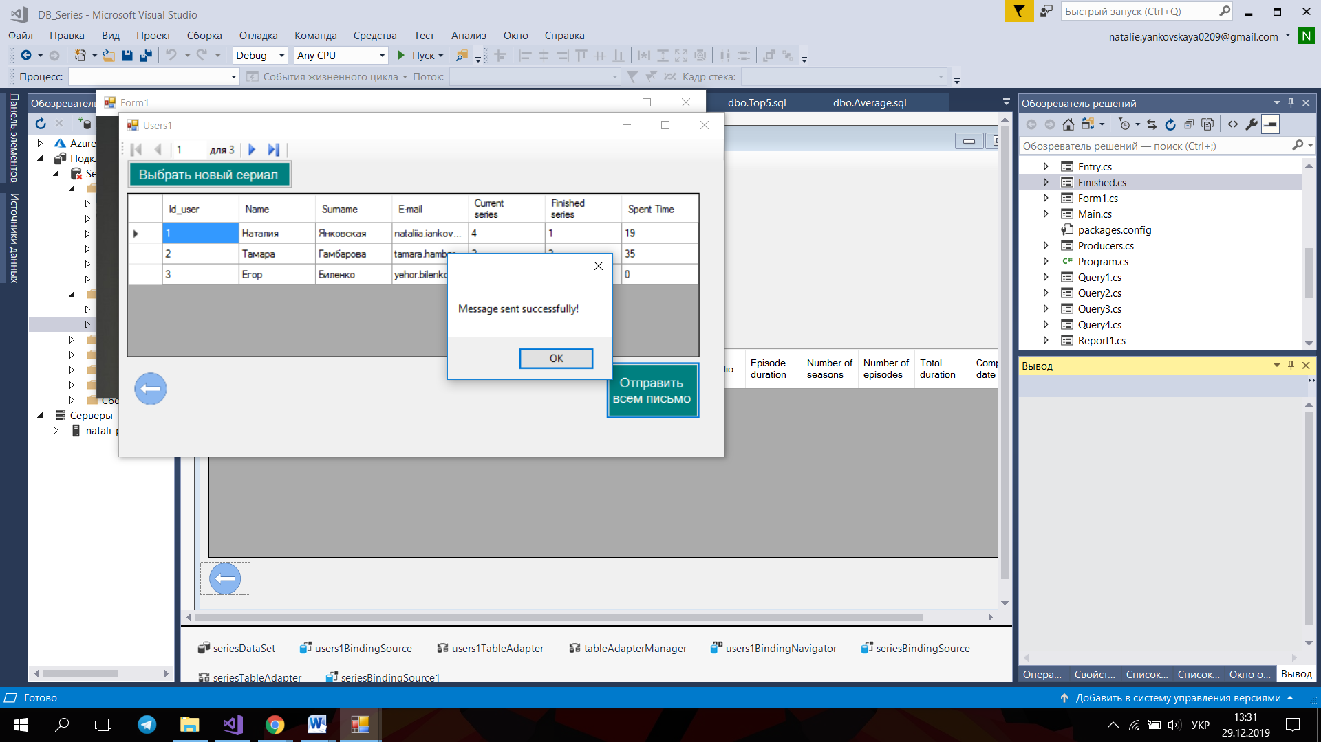

Рисунок 4.19 – Сповіщення про вдале відправлення листів



Рисунок 4.20 – Зразок відправленого листа

Фрагмент коду автоматизації:

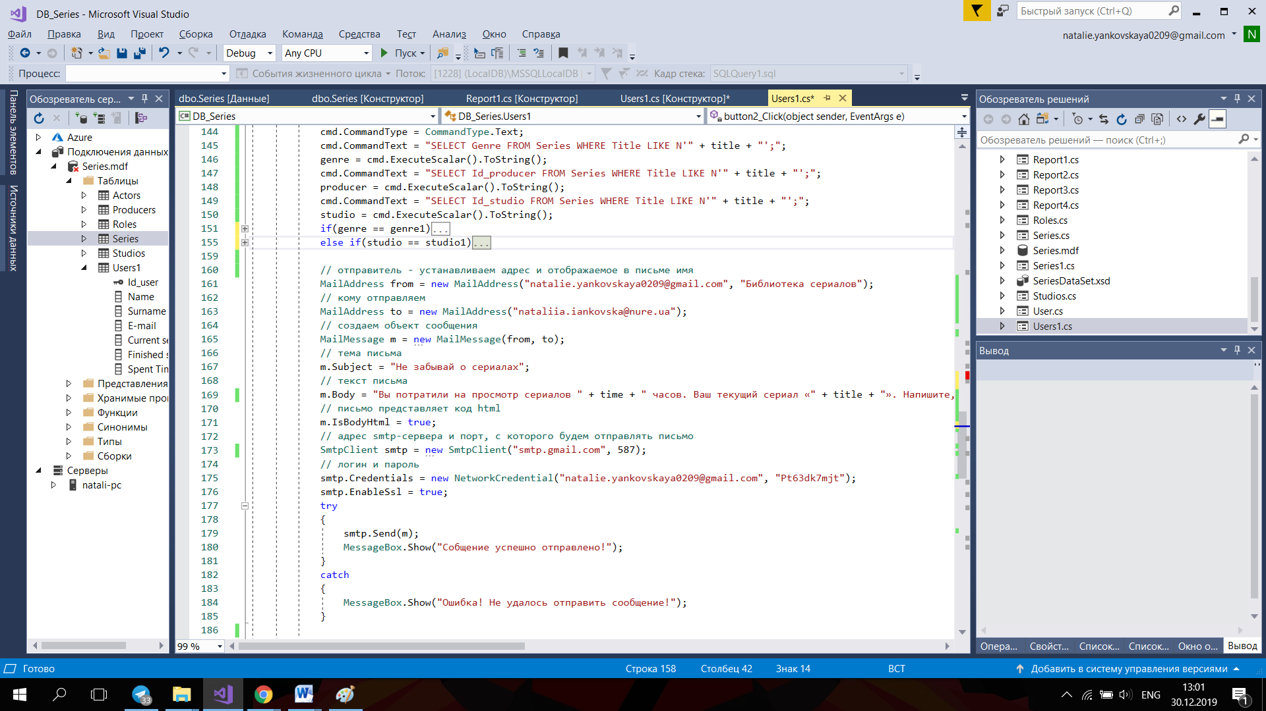

**ВИСНОВКИ**

У результаті курсового проектування було розроблено інформаційну систему «Бібліотека серіалів».

Розробка інформаційної системи пройшла декілька етапів: було проаналізовано предметну галузь з метою вивчити потреби користувача та спланувати задачі. Наступним етапом було вивчено технологію керування базами даних за допомогою мови програмування C#, мову запитів до баз даних SQL.

З метою розробки було зроблено кілька виборів: Microsoft Visual Studio 2017 в якості середи розробки через велику кількість інструментів, простоту у використанні а також велику кількість послідовників, що допомагало швидко знаходити та виправляти помилки. Було вибрано локальну СУБД MS SQL Server як найбільш придатну для поставлених цілей.

Розроблена інформаційна система дозволяє менеджеру швидко вносити інформацію про нові серіали, акторів, студій, редагувати, додавати, видаляти її. Система дозволяє переглядати запити та статистика та за необхідністю збереження звітів. Також розроблений продукт дозволяє робити розсилку серіаломанам, в якій сповіщає про серіал та дає нові рекомендації.

Весь функціонал програми здатний систематизувати, сконцентрувати та подати у зручному вигляді інформацію.

Отже, розроблена інформаційна система задовольняє поставлені задачі та здатна полегшити роботу людині в даній сфері.

**ПЕРЕЛІК ДЖЕРЕЛ ПОСИЛАННЯ**

1. Мартин Грабер. SQL. - К.: Изд-во “ЛОРИ”, 2003++. - 644 с.
2. Постолит А.В. Visual Studio .NET. Разработка приложений баз

данных. – СПб.,2003. - 544 с.

1. К. Дж. Дейт Введение в системы баз данных. 8-е изд. – М.:Издательский

дом „Вильямс”, 2005 ++.- 1328с.

4 Ульман Дж. Основы реляционных баз данных [Текст] : пер. с англ. / Дж. Ульман. – К.: Лори, 2006. – 376 с.

5. ДСТУ 3008:2015. ДП «УкрНДНЦ». ЗВІТИ У СФЕРІ НАУКИ І ТЕХНІКИ. Київ, 2016. 31 с. (Інформація та документація).

**ДОДАТОК А**

Заповнення таблиці даними серіалів

public void disp_data()

{

sqlconn.Open();

SqlCommand cmd = sqlconn.CreateCommand();

cmd.CommandType = CommandType.Text;

cmd.CommandText = "SELECT Series.Id_series, Series.Title, Series.Genre, Series.Country, Series.Slogan, Series.[Release date], Series.[Сompletion date], Series.Rating, Producers.Name AS 'Producer', Studios.Name AS 'Studio', Series.[Episode duration], Series.[Number of episodes], Series.[Number of seasons], Series.[Total duration] FROM Series, Studios, Producers WHERE Series.Id_producer = Producers.Id_producer AND Studios.Id_studio = Series.Id_studio; ";

cmd.ExecuteNonQuery();

DataTable dt = new DataTable();

SqlDataAdapter da = new SqlDataAdapter(cmd);

da.Fill(dt);

dataGridView1.DataSource = dt;

dataGridView1.Columns[0].Visible = false;

sqlconn.Close();

}

Видалення серіалу

private void pictureBox4_Click(object sender, EventArgs e)

{

DialogResult dr = MessageBox.Show("Удалить сериал?", "Удаление", MessageBoxButtons.OKCancel, MessageBoxIcon.Warning, MessageBoxDefaultButton.Button1);

if (dr != DialogResult.Cancel)

{

sqlconn.Open();

SqlCommand delete = sqlconn.CreateCommand();

delete.CommandType = CommandType.Text;

delete.CommandText = "DELETE FROM Series WHERE Id_series =" + dataGridView1.SelectedRows[0].Cells[0].Value.ToString();

delete.ExecuteNonQuery();

sqlconn.Close();

disp_data();

seriesDataSet1.AcceptChanges();

MessageBox.Show("Сериал успешно удален.");

}

}

Пошук даних

private void pictureBox7_Click(object sender, EventArgs e)

{

for (int i = 0; i < dataGridView1.RowCount; i++)

{

dataGridView1.Rows[i].Selected = false;

for (int j = 1; j < 2; j++)

if (dataGridView1.Rows[i].Cells[j].Value != null)

if (dataGridView1.Rows[i].Cells[j].Value.ToString().ToLower().Contains(textBox7.Text.ToLower()))

{

dataGridView1.Rows[i].Selected = true;

break;

}

}

}

Додавання серіалу

private void Add_Click(object sender, EventArgs e)

{

sqlconn.Open();

string sql = "INSERT INTO Series VALUES(N'" + title + "', N'" + genre + "', N'" + country + "', N'" + slogan + "', '" + release + "', '" + rating + "', '" + producer + "', '" + studio + "', '" + duration + "', '" + seasons + "', '" + episodes + "', '" + comp4 + "')";

SqlCommand add = new SqlCommand(sql, sqlconn);

add.ExecuteNonQuery();

sqlconn.Close();

seriesDataSet.AcceptChanges();

Close();

}